ASUHAN KEBIDANAN PADA IBU BERSALIN NY.E USIA 16 TAHUN G1P0A0 PARTURIENT 35-36 MINGGU DENGAN KETUBAN

PECAH DINI DI PUSKESMAS KARANGPAWITAN

LAPORAN TUGAS AKHIR

Diajukan Untuk Menyelesaikan Program Studi Pendidikan Diploma III Kebidanan Sekolah Tinggi Ilmu Kesehatan Karsa Husada Garut

SEPTI MURTIANI NIM KHGB22074


SEKOLAH TINGGI ILMU KESEHATAN KARSA HUSADA GARUT PROGRAM STUDI PENDIDIKAN DIPLOMA III KEBIDANAN 2025

PERNYATAAN

Dengan ini saya menyatakan bahwa:

- Karya Tulis Ilmiah saya ini adalah asli dan belum pernah diajukan untuk mendapatkan gelar akademik (Amd.Keb), baik dari STIKes Karsa Husada Garut maupun perguruan tinggi lain.
- Karya Tulis Ilmiah ini adalah murni gagasan, rumusan dan penelitian saya sendiri tanpa bantuan pihak lain kecuali arahan Tim Pembimbing.
- Dalam Karya Tulis Ilmiah ini tidak terdapat karya atau pendapat yang telah ditulis atau dipublikasikan orang lain kecuali secara tertulis dengan jelas dicantumkan sebagai acuan dalam naskah pengarang dan dicantumkan dalam daftar pustaka.
- Pernyataan ini saya buat dengan sesungguhnya dan apabila di kemudian hari terdapat penyimpangan dan ketidakbenaran dalam pernyataan ini, maka saya bersedia menerima sanksi akademik berupa pencabutan gelar yang telah diperoleh karena karya ini, serta sanksi lainnya sesuai dengan norma yang berlaku di STIKes Karsa Husada Garut.
Garut, Juni 2025 Yang membuat pernyataan

(Septi Murtiani) KHGB22074

i

LEMBAR PERSETUJUAN SIDANG
LAPORAN TUGAS AKHIR

JUDUL | : | ASUHAN KEBIDANAN PADA IBU BERSALIN NY.E USIA 16 TAHUN G1P0A0 PARTURIENT 35-36 MINGGU DENGAN KETUBAN PECAH DINI DI PUSKESMAS KARANGPAWITAN
NAMA MAHASISWA | : | SEPTI MURTIANI
NIM | : | KHGB22074

Laporan Tugas Akhir Ini Telah Disetujui untuk Disidangkan Dihadapan Tim Penela’ah
Program Studi D3 Kebidanan STIKes Karsa Husada Garut

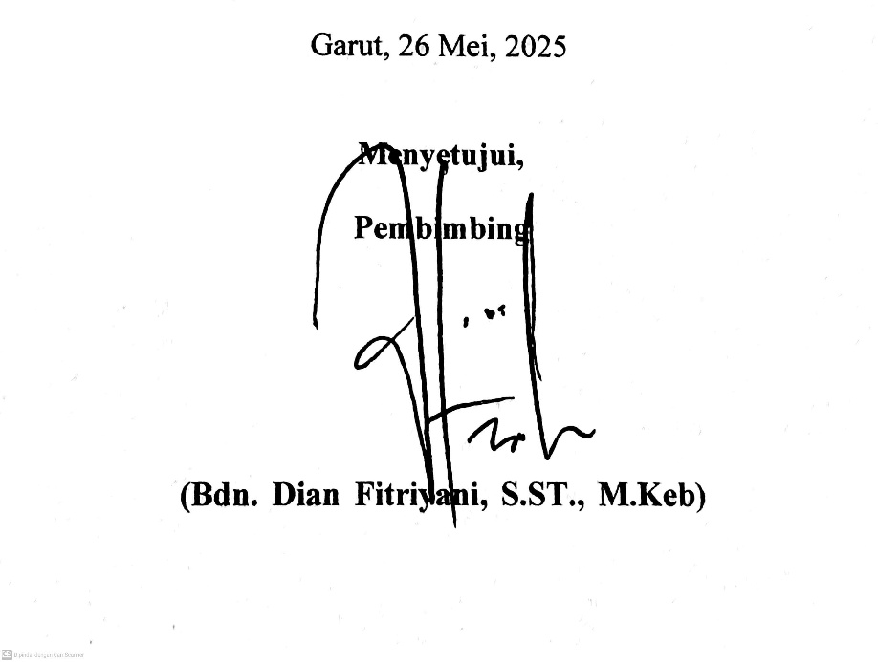

ii

LEMBAR PENGESAHAN
LAPORAN TUGAS AKHIR

JUDUL | : | ASUHAN KEBIDANAN PADA IBU BERSALIN NY.E USIA 16 TAHUN G1P0A0 PARTURIENT 35-36 MINGGU DENGAN KETUBAN PECAH DINI DI PUSKESMAS KARANGPAWITAN
NAMA MAHASISWA | : | SEPTI MURTIANI
NIM | : | KHGB22074

Laporan Tugas Akhir Ini Telah Disidangkan Dihadapan Tim Pembimbing dan Tim Penela’ah Program Studi D3 Kebidanan STIKes Karsa Husada Garut
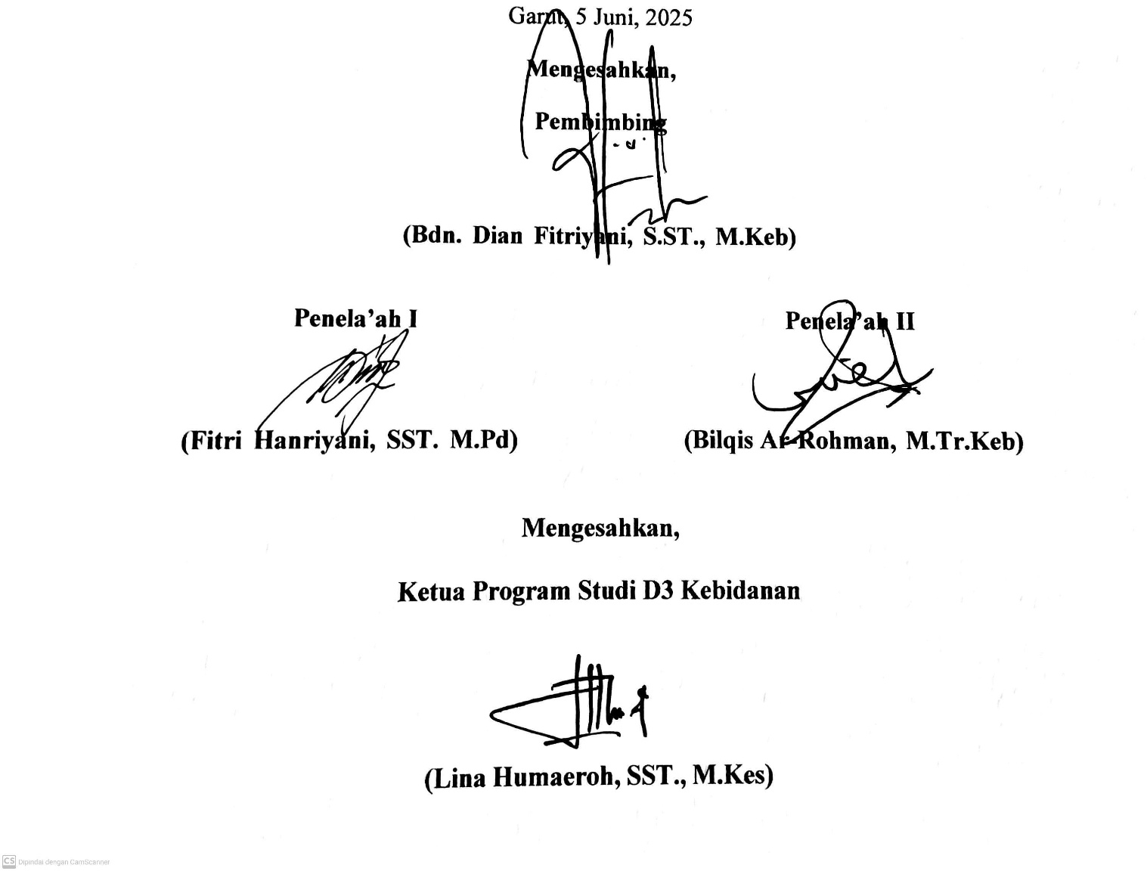

iii

KATA PENGANTAR

Assalamualaikum Wr.Wb

Segala puji serta syukur bagi Allah SWT berkat rahmat dan kasih sayang-Nya penulis dapat menyelesaikan Laporan Tugas Akhir ini dengan judul “Asuhan Kebidanan Pada Ibu Bersalin Ny. E Usia 16 Tahun G1P0A0 Parturient 35-36 Minggu Dengan Ketuban Pecah Dini Di Puskesmas Karangpawitan”.
Dalam penyusunan ini, penulis mendapatkan begitu banyak bimbingan, bantuan, dan saran serta dorongan dari berbagai pihak. Oleh karena itu dalam kesempatan ini penulis mengucapkan terima kasih yang sebesar – besarnya kepada:
- Dr. H. Hadiat.,MA selaku Ketua Pembina Yayasan Dharma Husada Insani Garut;
- H.D Saepudin,S.Sos, M.Mkes., selaku pengurus yayasan Dharma Husada Garut;
- Engkus Kusnadi, S.Kep., M.Kes., selaku ketua Sekolah Tinggi Ilmu Kesehatan Karsa Husada Garut.
- Lina Humaeroh, SST., M.Kes., selaku Ketua Prodi Pendidikan Diploma III Kebidanan Sekolah Tinggi Ilmu Kesehatan Karsa Husada Garut.
- Bdn. Dian Fitriyani, S.ST., M.Keb selaku pembimbing LTA yang telah memberikan bimbingan dan arahannya.
- Fitri Hanriyani, SST. M.Pd selaku penguji 1 yang telah menguji dan memberikan bimbingan penyusunan Laporan tugas akhir ini
- Bilqis Ar-Rohman, M.Tr. Keb selaku penguji 2 yang telah menguji dan memberikan bimbingan penyusunan Laporan tugas akhir ini

iv

- Seluruh dosen pengajar yang telah memberikan bimbingan keilmuan dan nasihat berharga selama menjalani perkuliahan. Semoga segala ilmu dan amalan baik Bapak dan Ibu dibalas oleh Allah SWT Aamiin;
- Kepada Kedua orang tua tercinta Emak dan Bapak yang selalu memberikan dukungan tanpa henti baik secara mencurahkan perhatiannya kepada penulis sampai terselesaikannya penyusunan Laporan Tugas Akhir ini.
- Ny. E dan Tuan I yang telah bersedia bekerja sama dan bersilaturahmi dengan penulis.
- Rekan – rekan mahasiswi Program Studi Diploma Tiga Kebidanan STIKes Karsa Husada Garut, yang telah berjuang bersama menyelesaikan Laporan Tugas Akhir ini. Terkusus Mostly yang selalu berkorban dan menemani penulis dalam menyelesaikan studi Diploma Tiga Kebidanan ini.
- Semua pihak yang tidak tertulis terimakasih atas jasa yang telah di berikan, semoga Allah SWT , meridhoi dan memberikan balasan yang berlipat ganda Aamiin.
Penulis menyadari bahwa dalam penyusunan Laporan Tugas Akhir ini penulis masih banyak kekurangan. Oleh karena itu penulis mengharapkan kritik dan saran yang bersifat membangun serta bermanfaat guna kelancaran dan kesempurnaan pada studi kasus yang akan datang.
Garut, Juni 2025

Penulis

v

DAFTAR ISI
KATA PENGANTAR i
DAFTAR ISI vi
DAFTAR TABEL viii
DAFTAR SINGKATAN ix
DAFTAR ISTILAH ………….x
BAB I PENDAHULUAN 1
  - Latar Belakang 1
  - Rumusan Masalah 4
  - Tujuan Penulisan 5
  - Metode Pengumpulan Data 6
  - Waktu dan Tempat Penelitian 6
  - Manfaat Penelitian 7
BAB II TINJAUAN TEORI ..8
  - Persalinan ..8
  - Ketuban Pecah Dini (KPD) 16
  - BBL 28
  - Bayi Berat Lahir Rendah (BBLR) 35
  - Prematur… 44
  - Pendokumentasian 52
BAB III TINJAUAN KASUS 54
BAB IV HASIL DAN PEMBAHASAN 68

vi

BAB V KESIMPULAN DAN SARAN 85
DAFTAR PUSTAKA 87
LAMPIRAN

vii

DAFTAR TABEL
Tabel 3. 1 Lembar Observasi Kemajuan Persalinan 59
Tabel 4. 1 Telusuran Evidance Based Learning (Matrix) 76

viii

DAFTAR SINGKATAN

AKI | : ANGKA KEMATIAN IBU
AKB | : ANGKA KEMATIAN BAYI
KPD | : KETUBAN PECAH DINI
PROM | : PREMATUR RUPTUR OF MEMBRAN
BBLR | : BAYI BERAT LAHIR RENDAH
KMK | : KECIL MASA KEHAMILAN
SMK | : SESUAI MASA KEHAMILAN
PMK | : PERAWATAN METODE KANGURU
IMD | : INISIASI MENYUSUI DINI
WHO | : WORLD HEALTH ORGANIZATION
SDGs | : SUSTAINABLE DEVELOPMENT GOALS
KIA | : KESEHATAN IBU DAN ANAK
SSP | : SISTEM SARAF PUSAT
TFU | : TINGGI FUNDUS UTERI
ASI | : AIR SUSU IBU
SDKI | : SURVEI DEMOGRAFI KESEHATAN INDONESIA

ix

DAFTAR ISTILAH

Istilah | Penjelasan
Ketuban Pecah Dini (KPD) | Pecahnya selaput ketuban sebelum waktu persalinan dimulai, khususnya sebelum kehamilan  mencapai 37 minggu.
BBLR (Bayi Berat Lahir  Rendah) | Bayi yang lahir dengan berat < 2500 gram.
IMD (Inisiasi Menyusu  Dini) | Proses menyusui pertama kali segera setelah bayi  lahir, biasanya dalam 1 jam pertama.
PMK (Perawatan Metode Kanguru) | Perawatan kulit-ke-kulit antara ibu dan bayi  prematur atau BBLR untuk menjaga suhu tubuh dan mendukung tumbuh kembang.
APGAR Score | Skor untuk menilai kondisi bayi baru lahir berdasarkan lima parameter: detak jantung, usaha  napas, tonus otot, refleks, dan warna kulit.
Partus | Proses persalinan atau kelahiran bayi dari rahim  ibu.
Kala I, II, III, IV | Tahapan dalam proses persalinan: pembukaan,  pengeluaran janin, pengeluaran plasenta, dan pemulihan.
Perineum | Daerah antara vagina dan anus; sering menjadi  lokasi robekan atau episiotomi saat persalinan.

x

Episiotomi | Tindakan membuat sayatan pada perineum untuk  mempermudah proses kelahiran bayi.
Rujukan | Proses mengirim pasien ke fasilitas kesehatan  dengan tingkat pelayanan lebih tinggi.
Prematuritas | Kondisi bayi lahir sebelum usia kehamilan 37  minggu.
Asfiksia Neonatorum | Keadaan bayi baru lahir mengalami kekurangan  oksigen, dapat diketahui dari skor APGAR yang rendah.
Pemeriksaan VT (Vaginal  Toucher) | Pemeriksaan dalam untuk menilai pembukaan  serviks dan posisi janin.
TFU (Tinggi Fundus Uteri) | Ukuran ketinggian rahim dari simfisis pubis,  digunakan untuk memperkirakan usia kehamilan.
OUE (Orificium Uteri  Eksternum) | Lubang luar dari serviks yang terbuka saat proses  persalinan.
ASI Eksklusif | Pemberian hanya ASI tanpa tambahan makanan  atau minuman lain selama 6 bulan pertama.
KMC (Kangaroo Mother  Care) | Nama lain dari PMK, metode perawatan BBLR  yang mengedepankan kontak kulit langsung.
AKI (Angka Kematian Ibu) | Jumlah kematian ibu selama kehamilan atau dalam 42 hari setelah persalinan per 100.000 kelahiran  hidup.

xi

AKB (Angka Kematian  Bayi) | Jumlah kematian bayi sebelum usia 1 tahun per  1000 kelahiran hidup.
SOAP | Format penulisan asuhan: Subjektif, Objektif,  Analisis, Penatalaksanaan.
SMK/KMK | Sesuai Masa Kehamilan / Kecil Masa Kehamilan,  untuk menilai pertumbuhan janin.
BBLSR/BBLER | Bayi Berat Lahir Sangat Rendah (<1500 g) /  Ekstrem Rendah (<1000 g).
WHO (World Health  Organization) | Organisasi Kesehatan Dunia.
SDGs | Tujuan Pembangunan Berkelanjutan, mencakup  peningkatan kesehatan ibu dan anak.
KIA (Kesehatan Ibu dan Anak) | Program kesehatan yang fokus pada upaya promotif, preventif, kuratif, dan rehabilitatif untuk  ibu dan anak.

xii

BAB I PENDAHULUAN

Latar Belakang

Ketuban pecah dini (KPD) merupakan salah satu kondisi komplikasi dalam kehamilan yang memiliki kontribusi besar terhadap peningkatan angka kesakitan dan kematian pada ibu maupun bayi. KPD terjadi ketika selaput ketuban pecah sebelum timbulnya tanda-tanda persalinan, dan kondisi ini dapat dialami baik pada kehamilan cukup bulan (aterm) maupun belum cukup bulan (preterm). Kasus yang terjadi sebelum usia kehamilan mencapai 37 minggu berisiko menimbulkan persalinan prematur serta menimbulkan berbagai komplikasi seperti Infeksi yang menjadi penyumbang angka kematian ibu.
Tingkat kematian ibu menunjukkan bahwa diperlukan peningkatan layanan KIA dalam hal kuantitas dan kualitas. Aki dan Angka Kematian Bayi (AKB) adalah indikator penting yang menunjukkan kemajuan dalam bidang kesehatan. AKI menunjukkan tingkat kematian ibu terkait kehamilan, persalinan, dan komplikasi pascapersalinan (Pinem, 2019).
Lebih dari 700 wanita meninggal setiap hari pada tahun 2023 akibat penyakit yang dapat dicegah yang terkait dengan kehamilan dan persalinan. Tingkat kematian ibu tinggi, dengan kematian ibu hampir setiap dua menit pada tahun 2023. Sekitar 92 persen kematian ibu terjadi di negara berpenghasilan menengah ke bawah dan rendah. Target SDGs tahun 2030 adalah mengurangi rasio angka kematian ibu hingga kurang dari 70 per 100.000 kelahiran hidup.

1

Selain itu, pemerintah berusaha menurunkan angka kematian neonatal hingga setidaknya 12 per 1000 kelahiran hidup pada tahun 2030 (WHO, 2024).
Indonesia sendiri pada tahun 2023, ada 4.482 per 100.000 kelahiran hidup (Direktorat Jenderal Kesehatan Masyarakat, 2024) Terlepas dari tren yang dapat diamati menuju penurunan angka kematian ibu, tetap penting untuk mengintensifkan upaya untuk mempercepat pengurangan AKI untuk mencapai target yang ditetapkan oleh Sustainable Development Goals (SDGs). (Kementrian Kesehatan, 2024). Kematian ibu di Jawa Barat pada tahun 2024, yang berasal dari data yang diberikan profil kesehatan kabupaten/kota, berjumlah 749 kejadian, setara dengan 98,60 per 100.000 kelahiran hidup, (Dinas Kesehatan Jawa Barat, 2023).
Pada tahun 2023 terdapat 60 kasus kematian ibu di Kabupaten Garut yang disebabkan oleh perdarahan, gangguan hipertensi, infeksi, serta kelainan jantung dan pembuluh darah (Profil Kesehatan Kabupaten Garut, 2023). Salah satu penyumbang kematian Ibu di Kabupaten Garut adalah infeksi. Kasus infeksi ini dapat terjadi selama masa antenatal, intranatal, dan postnatal. Terjadinya infeksi selama periode intranatal sebagian besar dikaitkan dengan pecahnya membran ketuban prematur atau Ketuban Pecah Dini (KPD).
Badan Kesehatan dunia mengatakan bahwa Premature Rupture Of Membran (PROM) terjadi di seluruh dunia pada tahun 2020, menyumbang 12,3% dari semua kelahiran hidup yang tercatat. Negara-negara berkembang, di antaranya Indonesia, mengalami tingkat PROM tertinggi (Rukyah, 2022). KPD (Ketuban Pecah Dini) di Indonesia mencapai 4,5% hingga 7,6 % dari

seluruh kehamilan. Komplikasi KPD aterm mencapai 8%; komplikasi KPD preterm mencapai 13%, partus lama 18%, dan penyebab lain 2% (Mellisa, 2021). Ketuban pecah dini merupakan kondisi serius dalam kehamilan yang dapat berdampak besar terhadap keselamatan ibu dan janin. Provinsi Jawa Barat mencatat sebanyak 230 kasus dari total 4.834 Sekitar 4% tersebut menjadi faktor penyebab angka kematian ibu di Jawa Barat (Windari ayu et al., 2024)
Data dari RSUD dr. Slamet Kabupaten Garut berdasarkan data dari (rekam medik dan register) angka kejadian KPD di Ruang Bersalin RSUD dr.Slamet Garut pada tahun 2021 menunjukan jumlah KPD sebanyak 488 kasus. Puskesmas Karangpawitan melaporkan berdasarkan data dari (rekam medik) dan register angka kejadian KPD periode bulan Januari – desember 2024 menunjukan jumlah KPD sebanyak 48. Pada bulan Januari – Maret 2025 kejadian KPD berjumlah 7 orang ibu yang mengalami KPD. Ketuban pecah dini yang tidak segera teratasi akan menjadi faktor yang berkontribusi pada kematian ibu Jika tidak ditangani dengan benar, dan dapat meningkatkan morbiditas dan mortalitas ibu dan bayi karena selaput ketuban yang mencegah masuknya kuman penyebab infeksi sudah tidak ada (Saifudin, 2024).
Melihat dampak tersebut salah satu upaya yang dilakukan oleh pemerintah melalui tindakan yang mempromosikan kesehatan ibu dan bayi baru lahir dan menjamin kesehatan ibu dan bayi, melalui peran bidan dalam memberikan pelayanan kebidanan yang berkualitas dan berkesinambungan. Berdasarkan Keputusan Menteri Kesehatan Nomor 320 Tahun 2020, bidan

memiliki standar kompetensi yang mencakup pelayanan kesehatan ibu, termasuk dalam kondisi kehamilan dengan risiko seperti KPD. Selain itu, Peraturan Menteri Kesehatan No. 28 Tahun 2017 juga mengatur tentang kewenangan bidan dalam memberikan pelayanan kebidanan sesuai dengan standar profesi dan kode etik yang berlaku. Bidan berperan dalam deteksi dini dan penanganan awal KPD untuk mencegah komplikasi, pemberian edukasi kepada ibu hamil mengenai tanda-tanda KPD dan tindakan yang harus dilakukan, kolaborasi dengan tenaga medis untuk memastikan penanganan yang tepat sesuai dengan kondisi pasien, dan pemantauan kesehatan ibu dan janin setelah terjadi KPD untuk mengurangi risiko infeksi dan komplikasi lainnya.

Rumusan Masalah

Berdasarkan uraian dalam latar belakang di atas, maka dapat di rumuskan masalah sebagai berikut. “ Bagaimana asuhan kebidanan ibu bersalin pada Ny. E umur 16 tahun G1P0A0 parturient 35-36 minggu dengan ketuban pecah dini di Puskesmas Karangpawitan?

Tujuan Penulisan

    - Tujuan Utama

Melakukan asuhan kebidanan dan pendokumentasian SOAP ibu bersalin pada Ny.E Usia 16 Tahun G1P0AO Parturient 35-36 minggu dengan ketuban pecah dini di Puskesmas Karangpawitan tahun 2025 dengan menggunakan model pendokumentasian SOAP.

Tujuan Khusus

      - Melakukan pengkajian data subjektif pada Ny. E usia 16 tahun G1P0A0 parturient 35-36 minggu dengan ketuban pecah dini di Puskesmas Karangpawitan tahun 2025
      - Melakukan pengkajian data objektif pada Ny. E usia 16 tahun G1P0A0 parturient 35-36 minggu dengan ketuban pecah dini di Puskesmas Karangpawitan tahun 2025
      - Menegakan analisa pada Ny. E usia 16 tahun G1P0A0 parturient 35-36 minggu dengan ketuban pecah dini di Puskesmas Karangpawitan tahun 2025
      - Melakukan penatalaksanaan pada Ny. E usia 16 tahun G1P0A0 parturient 35-36 minggu dengan ketuban pecah dini di Puskesmas Karangpawitan tahun 2025
      - Melakukan pendokumentasian SOAP pada Ny. E usia 16 tahun G1P0A0 parturient 35-36 minggu dengan ketuban pecah dini di Puskesmas Karangpawitan tahun 2025

Metode Pengumpulan Data

Penulis melakukan asuhan kebidanan secara primer dan sekunder kepada pasien. Adapun tekhnik pengumpulan data yaitu dengan cara:

Data Primer

      - Observasi dengan pengamatan langsung pada keadaan pasien dan keadaan psikologis dan keadaan umumnya untuk mendapatkan data objektif.
      - Wawancara dilakukan pada Ny.E untuk mendapatkan data subjektif.
      - Pemeriksaan fisik dilakukan pada Ny. E untuk mendapatkan data objektif.

Data Sekunder

      - Studi kepustakaan studi kepustakaan di lakukan untuk mendapatkan materi materi secara teoritas mengenai KPD.
      - Studi dokumentasi data sekunder yang di dapatkan oleh penulis dari rekam medik atau status pasien.

Waktu dan Tempat Penelitian

    - Waktu Penelitian

Adapun laporan tugas akhir dilaksanakan pada tanggal 16 Februari 2025 s.d tanggal 17 Februari 2025

Tempat Penelitian

Lokasi laporan tugas akhir ini yaitu Puskesmas Karangpawitan

Manfaat Penelitian

- Bagi Tempat Pelayanan Kesehatan

Hasil laporan tugas akhir ini mengenai ketuban pecah dini diharapkan dapat memberikan informasi dan masukan yang bermanfaat bagi tempat pelayanan kesehatan untuk lebih meningkatkan pelayanan kesehatan terhadap ibu bersalin dengan ketuban pecah dini sesuai dengan Standar Oprasional Prosedur (SOP) Puskesmas Karangpawitan, Sehingga dapat meningkatkan mutu pelayanan di Puskesmas Karangpawitan.
- Bagi Institut Pendidikan
Hasil tulis tugas akhir ini mengenai ketuban pecah dini di harapkan dapat menambah referensi dan informasi bagi mahasiswa kebidanan khususnya dan umumnya bagi semua pembaca serta bisa di jadikan sebagai perbandingan bagi laporan tugas akhir selanjutnya, dan sebagai salah satu persyaratan dalam menyelesaikan ujian akhir jenjang Pendidikan D3 Kebidanan STIKes Karsa Husada Garut.
- Bagi Penulis

Sebagai sarana pembelajaran untuk mengaplikasikan teori yang sudah diperoleh selama perkuliahan khususnya sebagai salah satu syarat kelulusan (Laporan Tugas Akhir) dan dapat menambah ilmu pengetahuan.

  - Persalinan

    - Definisi

BAB II TINJAUAN TEORI

Persalinan adalah proses pengeluaran janin dari uterus yang dapat menimbulkan rasa nyeri. Nyeri persalinan merupakan kombinasi nyeri fisik akibat kontraksi miometrium disertai regangan segmen bawah rahim menyatu dengan kondisi psikologis ibu selama persalinan. Persalinan merupakan suatu proses yang fisiologis dan umumnya ibu akan mengalami nyeri selama proses persalinan. Hal ini adalah kondisi yang normal sebagai akibat dari perubahan fisiologis selama persalinan (Arnita, 2023).

Faktor yang mempengaruhi persalinan

Menurut (Adolph, 2016) berikut faktor- faktor yang mempengaruhi persalinan
      - Passage (jalan lahir)
Bagian tulang adat, dasar punggung, vagina, dan introitus (lubang luar vagina). Janin harus berhasil menyesuaikan dirinya terhadap jalan lahir. Jalan lahir dibagi 2 yaitu jalan lahir keras (palvis) jalan lahir (Segmen bawah rahim).
      - Passenger ( janin dan plasenta)

Passenger atau janin bergerak sepanjang jalan lahir merupakan akibat interaksi beberapa faktor, yakni ukuran plasenta janin, presentasi, letak, sikap, dan posisi janin.

8

      - Power (kekuatan)

Kekuatan adalah kemampuan ibu melakukan kontraksi involunter dan volunteer secara bersamaan untuk mengeluarkan janin dan plasenta dari uterus. Kontraksi involunter disebut juga kekuatan primer, menandai dimulainya persalinan. Kekuatan sekunder disebut jika serviks berdilaktasi, usaha volunteer dimulai untuk mendorong.dimana kekuatan ini memperbesar kekuatan kontraksi involunter.
      - Psikis Ibu
Kemampuan klien untuk bekerjasama dengan penolong dan Adaptasi terhadap rasa nyeri persalinan.
      - Penolong

Meliputi ilmu pengetahuan, ketampilan, pengalaman, kesabaran, pengertiannya dalam menghadapi klien baik primipara dan multipara.

Tanda-Tanda Persalinan

Tanda- tanda persalinan menurut (Sarinaex et al., 2021).

      - Kontraksi (His)

Ibu terasa kenceng-kenceng sering, teratur dengan nyeri dijalarkan dari pinggang ke paha.Hal ini disebabkan karena pengaruh hormon oksitosin yang secara fisiologis membantu dalam proses pengeluaran janin.Ada 2 macam kontraksi yang pertama kontraksi palsu (Braxton hicks) dan kontraksi yang sebenarnya. Pada kontraksi palsu berlangsung sebentar, tidak terlalu sering dan tidak teratur, semakin lama tidak ada peningkatan kekuatan kontraksi. Sedangkan kontraksi yang

sebenarnya bila ibu hamil merasakan kenceng-kenceng makin sering, waktunya semakin lama, dan makin kuat terasa, diserta mulas atau nyeri seperti kram perut. Perut bumil juga terasa kencang. Kontraksi bersifat fundal recumbent/nyeri yang dirasakan terjadi pada bagian atas atau bagian tengah perut atas atau puncak kehamilan (fundus), pinggang dan panggul serta perut bagian bawah. Tidak semua ibu hamil mengalami kontraksi (His) palsu. Kontraksi ini merupakan hal normal untuk mempersiapkan rahim untuk bersiap mengadapi persalinan.
      - Pembukaan Serviks
Biasanya pada bumil dengan kehamilan pertama, terjadinya pembukaan ini disertai nyeri perut. Sedangkan pada kehamilan anak kedua dan selanjutnya, pembukaan biasanya tanpa diiringi nyeri. Rasa nyeri terjadi karena adanya tekanan panggul saat kepala janin turun ke area tulang panggul sebagai akibat melunaknya rahim. Untuk memastikan telah terjadi pembukaan, tenaga medis biasanya akan melakukan pemeriksaan dalam (vaginal toucher).
      - Pecahnya Ketuban dan Keluarnya bloody show

Dalam bahasa medis disebut bloody show karena lendir ini bercampur darah. Itu terjadi karena pada saat menjelang persalinan terjadi pelunakan, pelebaran, dan penipisan mulut rahim. Bloody show seperti lendir yang kental dan bercampur darah. Menjelang persalinan terlihat lendir bercampur darah yang ada di leher rahim tsb akan keluar

sebagai akibat terpisahnya membran selaput yang menegelilingi janin dan cairan ketuban mulai memisah dari dinding rahim.
Tanda selanjutnya pecahnya ketuban, di dalam selaput ketuban (korioamnion) yang membungkus janin, terdapat cairan ketuban sebagai bantalan bagi janin agar terlindungi, bisa bergerak bebas dan terhindar dari trauma luar. Terkadang ibu tidak sadar saat sudah mengeluarkan cairan ketuban dan terkadang menganggap bahwa yang keluar adalah air pipisnya. Cairan ketuban umumnya berwarna bening, tidak berbau, dan akan terus keluar sampai ibu akan melahirkan. Keluarnya cairan ketuban dari jalan lahir ini bisa terjadi secara normal namun bias juga karena ibu hamil mengalami trauma, infeksi, atau bagian ketuban yang tipis (locus minoris) berlubang dan pecah. Setelah ketuban pecah ibu akan mengalami kontraksi atau nyeri yang lebih intensif.Terjadinya pecah ketuban merupakan tanda terhubungnya dengan dunia luar dan membuka potensi kuman/bakteri untuk masuk. Karena itulah harus segera dilakukan penanganan dan dalam waktu kurang dari 24 jam bayi harus lahir apabila belum lahir dalam waktu kurang dari 24 jam maka dilakukan penangana selanjutnya misalnya caesar.

Mekanisme Persalinan
Mekanisme persalinan merupakan tahapan yang terjadi dalam proses pengeluaran hasil konsepsi (janin dan uri) yang dapat hidup ke dunia luar dari rahim melalui jalan lahir atau jalan lain sesuai dengan mekanismenya.(Yusri, 2020).

Mekanisme persalinan normal terbagi dalam beberapa tahap gerakan kepala janin di dasar panggul yang diikuti dengan lahirnya seluruh anggota badan bayi.
      - Penurunan Kepala

Terjadi selama proses persalinan karena daya dorong dari kontraksi uterus yang efektif, posisi, serta kekuatan meneran dari pasien.
      - Penguncian (engagement)

Tahap penurunan pada waktu diameter biparietal dari kepala janin telah melalui lubang masuk panggul pasien
      - Fleksi

Dalam proses masuknya kepala janin ke dalam panggul, fleksi menjadi hal yang sangat penting karena dengan fleksi diameter kepala janin terkecil dapat bergerak melalaui panggul dan terus menuju dasar panggul.
      - Putaran paksi dalam

Kepala janin Akan membuat diameter anteroposterior (yang lebih panjang) dari kepala menyesuaikan diri dengan diameter anteroposterior dari panggul pasien. Kepala akan berputar dari arah diameter kanan, miring ke arah diameter PAP dari panggul tetapi bahu tetap miring ke kiri, dengan demikian hubungan normal antara as panjang kepala janin dengan as panjang dari bahu akan berubah dan leher akan berputar 45 deajat.
      - Ekstensi

Terjadi karena gaya tahanan dari dasar panggul, diamana gaya tersebut membentuk lengkungan carus, yang mengarahkan kepala ke atas menuju lorong vulva. Bagian leher belakang di bawah oksiput akan bergeser ke bawah simfisis pubis dan bekerja sebagai titik poros (hipomoklion). Uterus yang berkontaksi kemudian memberikan tekanan tambahan di kepala yang menyebabkannya ekstensi lebih lanjut saat lubang vulva- vagina membuka lebar.
      - Restitusi
Perputaran kepala sebesar 45 derajat baik ke kanan atau ke kiri, bergantung kepala arah dimana dia mengikuti perputaran menuju posisi oksiput anterior. Saat kepala janin mencapai dasar panggul, bahu akan mengalami perputaran dalam arah yangsama dengan kepala janin agar terletak dalam diameter yang besar dari rongga panggul.
      - Lahirnya bahu dan seluruh anggota badan bayi

Bahu posterior akan menggembungkan perineum dan kemudian dilahirkan dengan cara fleksi lateral. Setelah bahu dilahirkan, seluruh tubuh janin lainya akan dilahirkan mengikuti sumbu carus.

Tahapan Persalinan Menurut (Firman 2018)

      - Persalinan kala I

Pada kala pembukaan, his belum begitu kuat, datangnya setiap 10-15 menit dan tidak seberapa mengganggu ibu, sehingga ibu sering kali masih dapat berjalan. Lambat laun his bertambah kuat, interval menjadi lebih pendek, kontraksi juga menjadi lebih kuat dan lebih lama. Lendir

berdarah bertambah banyak. Lamanya kala I untuk primigravida adalah

12 jam dan untuk multigravida 8 jam. Untuk mengetahui apakah persalinan dalam kala I maju sebagaimana mestinya, sebagai pegangan kita ambil. Kemajuan pembukaan 1 cm per jam bagi primigravida, dan 2 cm per jam bagi multigravida, walaupun ketentuan ini sebetulnya kurang tepat seperti yang akan diuraikan nanti. Kala I atau fase pembukaan persalinan adalah tahapan persalinan yang dimulai sejak saat persalinan dengan pembukaan pertama dan berlanjut hingga pembukaan serviks lengkap (Sajidah, 2023).
      - Persalinan kala II

Menurut (Robert, 2022) Kala II atau kala pengeluaran dimulai dengan pembukaan lengkap (10 cm) dan berlanjut hingga bayi lahir. Gejala-gejala kala II ialah his menjadi lebih kuat, kontraksinya selama 50-100 detik, dan datang tiap 2-3 menit. Ketuban pecah dalam kala ini, dan ditandai dengan keluarnya cairan yang berwarna kekuning-kuningan secara sekonyongkonyong dan banyak.Ada kalanya ketuban pecah dalam kala I dan malahan selaput janin dapat robek sebelum persalinan dimulai. Pada masa ini, pasien mulai mengejan. Pada akhir kala II, sebagai tanda kepala sudah sampai di dasar panggul, perineum menonjol, vulva merenggang dan tectum terbuka. Pada puncak his, bagian kecil bagian kecil kepala nampak dalam vulva, tetapi hilang lagi sewaktu his berhenti.

Pada his berikutnya, bagian kepala yang nampak lebih besar lagi, tetapi surut kembali jika his behenti. Kejadian ini disebut kepala membuka pintu maju dan surutnya kepala berlangsung terus sampai lingkarang terbesar kepala terpegang oleh vulva, sehingga tidak dapat mundul lagi. Pada saat ini, tonjolan tulung ubun-ubun telah lair dan subocciput berada dibawah symphysis. Sebutan kepala membuka pintu pada saat ini juga disebabkan karena pada his berikutnya dengan ekstensi, lahirlah ubun-ubun besar, dahi dan mulut pada commissura posterior.
Setelah kepala lahir, kepala tersebut jatuh ke bawah, kemudian terjadi putaran paksi luar, sehingga kepala melintang. Sekarang vulva menekan leher sedangkan dada tertekan oleh jalan lahir, sehingga keluar lendir dan cairan dari hidung anak. Bahu lahir pada his berikutnya. Diawali bahu belakangan, kemudian bahu depan, disusul oleh seluruh badan anak dengan fleksi lateral sesuai dengan paksa jalan lahir. Sesudah anak lahir, sering keluar sisa air ketuban yang tidak keluar sewaktu ketuban pecah, kadangkadang bercampur darah. Lamanya kala II pada primigravida ± 50 menit, sedangkan pada multigravida ± 20 menit.
      - Persalinan kala III
Persalinan kala III ialah pengeluaran plasenta dan selaput juga mengendalikan pengendalian perarahan. Proses ini dimulai setelah selesai kelahiran bayi dan berakhir dengan lahirnya placenta. Kala tiga persalinan berlangsung rata-rata antara 5-10 menit. Kala III atau kala uri

merupakan masa persalinan sejak lahirnya bayi hingga lahirnya plasenta dan berlangsung kurang dari 30 menit. Setelah bayi lahir, uterus menjadi keras dan fundus berada sedikit di atas pusat (Suturang, 2023) Beberapa menit kemudian uterus berkontraksi lagi untuk melepaskan plasenta dari dinding rahim (Nuzulia, 2022).
      - Persalinan kala IV

Kala IV adalah kala pengawasan selama 2 jam setelah bayi dan plasenta lahir untuk mengamati keadaan ibu terutama terhadap bahaya perdarahan postpartum. (Lisnawati et al., 2023) yang dipantau yaitu :
        - Pantau tekanan darah,nadi,tinggi fundus,kandung kemih dan darah yang keluar setiap 15 menit selama satu jam pertama dan setiap 30 menit selama 1 jam kedua.
        - Masase uterus untuk membuat kontraksi menjadi baik

        - Pantau temperatur suhu ibu

        - Nilai perdarahan

Ketuban Pecah Dini (KPD)

    - Pengertian

KPD diidentifikasi sebagai pecahnya kondisi selaput ketuban ketika persalinan belum berlangsung. Sementara itu KPD denan usia kehamilan kurang dari 37 munggu disebut KPD pada kehamilan prematur. Penelitian menunjukkan bahwa KPD normalnya dialami 8 hingga 10% perempuan hamil (Prawiraharjo, 2020).KPD atau Premature Rupture of Membrane (PROM) pada pasien kehamilan lebih dari 37 minggu diidentifikasi dari

pecahnya ketuban sebelum persalinan, yang berbanading terbalik dengan kondisi Preterm Premature Rupture of Membrane (PPROM) dengan korioamnotik yang pecah sebelum usia kehamilan menginjak 37 minggu (Nurhayani & Et, 2021).
Ketuban Pecah Dini (KPD) atau Ketuban Pecah Sebelum Waktunya (KPSW) sering disebut dengan Premature Repture of the Membrane (PROM) didefinisikan sebagai pecahnya selaput ketuban sebelum waktunya melahirkan. Pecahnya ketuban sebelum persalinan atau pembukaan pada primipara kurang dari 3 cm dan pada multipara kurang dari 5 cm. Hal ini dapat terjadi pada kehamilan aterm maupun pada kehamilan preterm. Pada keadaan ini dimana risiko infeksi ibu dan anak meningkat (Rohmawati & Febriana, 2018).

Etiologi

Penyebab ketuban pecah dini belum diketahui atau tidak dapat ditemukan secara pasti, namun kemungkinan yang menjadi faktor predisposisi antara lain:

- Paritas
Paritas merupakam salah satu faktor yang mengakibatkan ketuban pecah dini karena peningkatan paritas yang memungkinkan kerusakan serviks selama proses kelahiran sebelumnya dan menurut teori Parasanti dalam (Rahma, 2020). bahwa resiko terjadinya ketuban pecah dini lebih

banyak terjadi pada grandemultipara yang disebabkan oleh motilitas uterus berlebih. Perut gantung, kelenturan leher Rahim yang berkurang sehingga dapat terjadi pembukaan dini pada serviks, yang dapat mengakibatkan ketuban pecah dini. Sesuai dengan hasil penelitian yang dilakukan oleh Rahma Sridewi (2020) tentang hubungan paritas dan anemia dengan kejadian Ketuban pecah dini di RSUD Bangkinang. Bahwa dari sampel 70 responden diperroleh hasil penelitian dengan nilai p value 0,001 yang berarti ada hubungan yang signifikan antara paritas dengan kejadian ketuban pecah dini.
- Usia

Usia merupakan lama waktu hidup atau ada (sejak dilahirkan atau diadakan). Kematian maternal dari faktor reproduksi diantaranya adalah maternal age/usia ibu. Dalam kurun reproduksi sehat dikenal bahwa usia aman untuk kehamilan dan persalinan adalah 20-30 tahun. Kematian maternal pada wanita hamil dan melahirkan pada usia di bawah 20 tahun ternyata 2 sampai 5 kali lebih tinggi dari pada kematian maternal yang terjadi pada usia 20 sampai 29 tahun. Kematian maternal meningkat kembali sesudah usia 30 sampai 35 tahun (Ivansri, 2018). Sesuai dengan hasil penelitian yang dilakukan oleh Ivansri (2018) tentang hubungan karakteristik ibu bersalin dengan ketuban pecah dini di Rumah sakit Martha Friska, Medan. Dari 45 responden, diketahui bahwa nilai p-value
0.01 yang berarti ada nyahubungan yang signifikan antara hubungan usia

ibu dengan kejadian ketuban pecah dini di Rumah sakit Martha Friska, Medan.

- Pola Pekerjaan

Pola pekerjaan ibu hamil berpengaruh terhadap kebutuhan energi. Kerja fisik pada saat hamil yang terlalu berat dan dengan lama kerja melebihi tiga jam perhari dapat berakibat kelelahan. Kelelahan dalam bekerja menyebabkan lemahnya korion dan amnion sehingga timbul ketuban pecah dini (Nurrohmawati, 2018). Dari hasil penelitian yang dilakukan oleh Nurrohmawati (2018) tentang faktor-faktor yang berhubungan dengan kejadian ketuban pecah dini di Rumah Sakit Umum Daerah Ungaran Kabupaten Semarang, dengan 92 responden, diketahui bahwa terdapat nilai p-value 0,019 yang berarti ada hubungan yang signifikan. antara pekerjaan dengan kejadian ketuban pecah dini. pekerjaan rumah tangga memiliki pekerjaan yang selalu berulang , kurangnya waktu istirahat dan kecapean sehingga kelelahan tersebut menyebabkan lemahnya korion dan amnion sehingga timbul kejadian ketuban pecah dini (Wulansari, 2023)
- Pendidikan
Pendidikan menurut (Notoatmojo, 2022) mengemukakan bahwa pendidikan yang lebih tinggi akan mempengaruhi kesadaran akan pentingnya arti kesehatan bagi dirinya dan keluarganya. Pendidikan seseorang merupakan salah satu proses perubahan tingkah laku, semakin

tinggi pendidikan seseorang maka dalam memilih tempat-tempat pelayannan kesehatan semakin diperhitungkan Menurut Trisepti Handayanitahun 2021 bahwa terdapat hubungan antara pendidikan dengan Ketuban Pecah Dini.Asumsi penulis ada hubungannya antara teori dengan hasil dimana ibu yang pendidikan nya tinggi lebih banyak kejadian Ketuban Pecah dini dibandngakan dengan ibu yang tidak pendidikannya kurang hal ini dikarenakan ibu yang memilik pendidikan yang tinggi iya akan mempengaruhi kesadaran akan pentingnya arti kesehatan bagi dirinya, dan menurut hasil bivariat tidak terdapat hubungan antara pendidikan dengan Ketuban Pecah Dini(KPD).

- Pola Hubungan Seksual

Ketuban Pecah Dini (KPD) termasuk penyebab peningkatan angka kematian ibu. Faktor yang dapat mempengaruhi terjadinya KPD diantaranya pola seksual yang tidak tepat yaitu frekuensi >3 kali seminggu, posisi yang salah dan penetrasi yang terlalu dalam. Ada hubungan pola seksual dengan kejadian ketuban pecah dini (KPD) di RSUD dr. H. Moch. Ansari Saleh Banjarmasin. Pola seksual yang tidak tepat merupakan faktor risiko kejadian KPD. Perlunya pemberian edukasi yang tepat kepada ibu hamil melalui penyuluhan dengan kejadian ketuban pecah dini (KPD) (Wulandari, 2019)
- Riwayat Penyakit Infeksi Urogenitalia

Infeksi menjadi salah satu penyebab dari KPD yang harus diantisipasi sejak awal kehamilan. Selaput ketuban yang mudah pecah dapat disebabkan oleh adanya infeksi pada vagina maupun serviks. Infeksi tersebut dapat disebabkan oleh hygiene yang kurang baik sehingga menyebabkan infeksi asendens yaitu karena adanya pertumbuhan bakteri pathogen atau terjadi perubahan flora normal yang ada. pada vagina maupun serviks. Bakteri-bakteri yang menginfeksi saluran genitalia dapat memproduksi fosfolipase, kolagenase, dan protease. Adanya infeksi tersebut akan menyebabkan terjadinya penurunan fungsi pada membran ketuban sehingga kekuatan dari membran dan selaput ketuban berkurang akibatnya selaput ketuban tidak dapat mempertahankan janin yang berada di dalam rahim.
Penelitian ini sejalan dengan hasil penelitian yang dilakukan oleh (Sulistiawati, 2019) diketahui bahwa ada hubungan bermakna antara infeksi genitalia dengan kejadian KPD dengan nilai p=0,000, Begitu pula dengan penelitian yang dilakukan oleh (Andriyani, 2021), yaitu nilai p- value fisher's extract test 0.042 a yang memiliki makna adanya hubungan yang signifikan antara faktor infeksi dengan kejadian KPD.
Korioamnionitis adalah keadaan ketika korion, amnion, dan cairan ketuban terinfeksi bakteri. Infeksi klamidiagenitourinaria pada usia gestasi 24 minggu berkaitan dengan kejadian ketuban pecah dini. Herpes simpleks dan Infeksi saluran kemih merupakan infeksi yang sering terjadi pada ibu hamil. Riwayat infeksi saluran kemih merupakan

predictor obstetrik dan ginekologi dari ketuban pecah dini Oleh karena itu, tenaga kesehatan harus mempu mendeteksi secara dini akan infeksi pada ibu hamil untuk mencegah komplikasi yang dapat terjadi (Mellisa, 2021).

Tanda Gejala

Menurut Rhina Chairani Lubis dalam (Karmila et al., 2023), gejala ketuban pecah dini diantaranya:
- Keluarnya cairan ketuban dengan aroma yang berbau manis dan tidak seperti bau amonia.
- Kepala janin yang sudah terletak di bawah

- Terjadi demam bila sudah ada infeksi.

- Bercak vagina yang banyak dan Nyeri perut.

- Denyut jantung janin bertambah cepat.

- Pada pemeriksaan inspekulo, tampak air ketuban mengalir atau air ketuban sudah kering.

Faktor Resiko KPD

Menurut (Mellisa, 2021) Faktor resiko yang menngkatkan kejadian KPD diantaranya adalah sebagainberikut:
- Pasien berkulit hitam
- Status sosioekonomi rendah
- Perokok

- Memiliki riwayat infeksi menular seksual

- Memiliki riwayat persalinan premature

- Riwayat ketuban pecah dini pada kehamilan sebelumnya

- Perdarahan pervaginam

- Distensi uterus (misalnya pada pasien dengan kehamilan multiple dan polihidramnion).

Mekanisme KPD

Ketuban pecah dalam persalinan secara umum disebabkan oleh kontraksi uterus dan peregangan berulang Selaput kanuban pecah karena pada daerah tertentu terjadi pe rubahan biokimia yang menyebabkan selaput ketuban inferior rapuh, bukan karena seluruh selaput ketuban rapuh (Prawiraharjo, 2020) Terdapat keseimbangan antara sintesis dan degradasi ekstraselutar matriks. Perubahan struktur, jumlah sel, dan katabolisme kolagen menyebabkan aktivitas kolagen berubah dan menyebuhkan selaput ketuban pecah.
Selaput ketuban sangat kaut pada kehamilan mada. Pada trimester ketiga selaput ketuban mudah pecah. Melemahnya kekuatan selaput ketuban ada babungunya dengan pembesaran uterus, kontraksi rahim, dan gerakan. janin. Pada trimester terakhir terjadi perubahan biokimia pada selaput ketuban.

Diagnosa KPD
Riwayat KPD sebelumnya, presentasi janin dan berat badan bayi lahir.Untuk menegakan diagnosa pada pasien KPD harus secara tepat karena diagnosa merupakan salah satu tindakan awal sebelum melakukan

intervensi oleh karena itu diperlukan diagnosa yang cepat, benar, dan tepat. Diagnosis pasien dengan ketuban pecah dini (KPD) ditegakkan berdasarkan riwayat kesehatan, pemeriksaan fisik, pemeriksaan obstetri, dan penelitian penunjang. Riwayat kesehatan menunjukkan adanya kebocoran air ketuban dari jalan lahir (-). Tidak ada riwayat pendarahan, dan pasien mengeluhkan keputihan yang gatal namun tidak berbau. Diagnosa KPD harus ditegakkan dengan cara : anamnesa, inspeksi, pemeriksaan dengan spekulum, pemeriksan dalam, dan pemeriksaan penunjang seperti pemeriksaan laboratorium dan pemeriksaan ultrasonografi (USG).
Pemeriksaan spekulum dilakukan untuk memeriksa pengeluaran cairan ketuban dari vagina. Bila diperiksa dengan speculum, ketuban pecah dini akan ditemukannya kebocoran atau pengeluaran cairan dari Orifisium Uteri Eksternum (OUE) rahim, jika cairan belum tampak keluar maka, fundus rahim akan ditekan dan pasien diminta untuk batuk, atau mengejan, maka akan tampak cairan yang keluar dari ostium uteri dan akan berkumpul di fornik anterior. Pada pemeriksaan dalam jika didapatkan adanya cairan di dalam vagina dan selaput ketuban sudah tidak ada lagi maka pemeriksaan Vaginal Toucher (VT) perlu dipertimbangkan, terutama pada kehamilan yang belum cukup bulan dalam melakukanpersalinan pemeriksaan dalam sangat dibatasi untuk dilakukan, karena pada saat melakukan pemeriksaan dalam akan masuk ke dalam segmen bawah rahim dan di sana terdapat flora vagina yang normal dan bisa secara cepat flora vagina tersebut terinfeksi mikroorganisme sehingga menjadi pathogen. Sehingga pemeriksaan dalam

pada kasus ketuban pecah dini dilakukan pada saat sudah dalam persalinan atau pada saat sudah dilakukannya induksi persalinan. Berdasarkan pemeriksaan penunjang yaitu pemeriksaan laboratorium dan pemeriksaan ultrasonografi. Pada pemeriksaan Ultrasonografi (USG) dimaksudkan untuk melihat jumlah cairan ketuban dalam kavum uteri. (Yusri et al., 2020). Pada pemeriksaan Lab dilakukan pada kasus ketuban pecah dini yaitu:
- Cairan yang keluar dari vagina perlu diperiksa warna , konsistensi, bau dan pHnya.
- Cairan yang keluar dari vagina ini adalah kemungkinan air ketuban,urine atau secret vagina.
- Secret vagina ibu pH:4-5 dengan kertas nitrazin tidak berubah warna, tetap kering
- Tes lakmus , jika kertas lakmus merah berubah menjadi biru menunjukkan adanya air ketuban ( alkalis).
- Mikroskopik (tes pakis), dengan meneteskan air ketuban pada gelas objek dan dibiarkan kering. Pemeriksaan mikroskopik menunjukkan gambaran daun pakis (Nurfauziah, 2022).

Penanganan
Penanganan KPD terdapat pada kebijakan. pemerintah dalam Permenkes Nomor 369/Menkes/SK/111/2007 tentang standar profesi bidan yang terdapat pada kompetensi ke-3 tentang asuhan dan konseling selama kehamilan. yaitu bidan memberi asuhan antenatal bermutu tinggi untuk

mengoptimalkan kesehatan selama kehamilan yang meliputi deteksi dini, pengobatan atau rujukan dari komplikasi tertentu. Dalam hal ini bidan harus mampu memberikan pelayanan kesehatan seoptimal mungkin dengan melakukan deteksi dini untuk meminimalisir terjadinya. komplikasi yang akan terjadi sehingga dapat mengurangi angka kematian ibu salah satunya adalah kejadian ketuban pecah dini.(Yulianti et al., 2023)
Menurut penelitian Darmayanti (2017) menunjukkan bahwa pemberian suplemen vitamin C 100 mg per hari pada wanita hamil selama masa kehamilannya dapat mencegah ketuban pecah dini (PPROM/PROM) Beberapa penelitian menunjukkan bahwa pemberian suplemen vitamin C pada masa kehamilan secara efektif dapat mengurangi kejadian ketuban pecah dini atau PROM. Vitamin C terlibat dalam pemeliharaan. kolagen dan antioksidan. Vitamin C yang adekuat dapat langsung bertindak untuk meningkatkan tiga helix mRNA kolagen post transciption. Selain itu vitamin C bertidak sebagai kofaktor enzim untuk lysyl hidroksilase dan prolyl hydroxylase untuk dapat membentuk hidroksiprolin yang menyediakan tiga helix stabilisasi.. Pencegahan ketuban pecah dini, khususnya. pada kehamilan trimester II dan III oleh petugas kesehatan dengan memberikan konseling tentang perawatan kehamilan seperti menghindari goncangan, hindari melakukan hubungan seksual jika merasa ada gejala ketuban pecah dini, beristirahat dengan cukup selama kehamilan, hindari pekerjaan yang berat secara fisik dan psikis untuk kesehatan janin anda, mengkonsumsi vitamin C untuk kebutuhan nutrisi harian yang mampu

mengurangi resiko ketuban pecah dini (legawati & Riyanti, 2018)Pertimbangan yang harus dilakukan sebelum melakukan penatalaksanaan KPD adalah memastikan ketepatan dalam diagnosis, menentukan usia kehamilan yang sesuai dengan hari pertama haid terakhir (HPHT), menilai apakah terdapat infeksi pada ibu dan janin, dan apakah kehamilan tersebut sudah masuk inpartu atau belum yang dapat menyebabkan kegawatdaruratan pada janin. Prinsip penanganan ketuban pecah dini adalah dengan melakukan perpanjangan kehamilan sampai paru- paru janin matang atau dicurigai adanya khorioamnionitis. Ketubanpecah dini pada kehamilan aterm maupun preterm, dengan maupun tanpa komplikasi harus segera dirujuk ke rumah sakit, bila janin masih hidup dan terdapat prolaps tali pusat maka pasien harus dirujuk dengan posisi panggul yang lebih tinggi dari badan, bila memungkinkan dengan posisi bersujud. Bila ada demam dan dikhawatirkan terjadi infeksi saat rujukan ketuban pecah lebih dari 6 jam berikan antibiotik seperti pincilin prokain intra muskular dan ampisilin 1 grm per oral atau eritromisin 1 grm per oral. Pada kehamilan kurang bulan atau preterm (<35 minggu) maka penanganan dilakukan di RS, diberikan antibiotic berupa Ampicillin 4 x 500 mg selama 7 hari, untuk merangsang maturase paru diberikan kortikosteroid yaitu deksametasom 5 mg setiap 6 jam, kemudian di lakuakn observasi dengan menganjurkan tirah baring selama 24 jam.
Kehamilan lebih dari 35 minggu bila ada his pimpin pasien untuk meneran. Bila ketuban pecah sudah melebihi 6 jam maka dilakukan

terminasi kehamilan melalui induksi persalinan dengan oksitosin dengan pemantauan ketat mengenai kesejahteranan janin yang meliputi denyut jantung dan kontraksi rahim seta tanda-tanda infeksi pada ibu. bila tidak ada his lakukan induksi persalinan, bila ketuban pecah kurang dari 6 jam.
Penatalaksanaan ketuban pecah dini bergantung pada berapa umur kehamilan dan ada tidaknya tanda infeksi intrauterin. Dalam penetapanlangkah untuk penatalaksanaan tindakan yang akan dilakukan apakah langkah konservatif ataukah aktif perlu mempertimbangkan usia kehamilan kondisi dari ibu serta janin fasilitas perawatan, waktu, tempat perawatan, fasilitas monitoring, status imonologi ibu dan kemampuan finansial keluarga. (Yusri et al., 2020)

Bayi Baru Lahir

    - Pengertian

Bayi baru lahir normal adalah bayi yang lahir dalam presentase belakang kepala melalui vagina tanpa memakai alat, pada usia kehamilan 37 minggu sampai dengan 42 minggu, dengan berat badan 2500-4000 gram, nilai apgar >7 dan tanpa cacat bawaan. Neonatus adalah bayi yang baru lahir sampai usia 4 minggu (0-28) yang mengalami proses kelahiran dan harus menyesuaikan diri dari kehidupan intra uterin ke kehidupan ekstra uterin (Chairunisa & Juliarti, 2022)

Ciri-ciri Bayi Baru Lahir Normal

Bayi baru lahir dikatakan normal jika usia kehamilan aterm antara 37-42 minggu, BB 2500-4000 gram, panjang badan 48-52 cm, lingkar dada 30-38 cm, lingkar kepala 33-35 cm, lingkar lengan 11-12 cm, frekuensi DJJ 120-160 x/menit, pernapasan 40-60- x/menit, kulit kemerahan dan licin karena jaringan subkutan yang cukup , rambut lanugo tidak terlihat dan rambut kepala biasanya telah sempurna, kuku agak panjang dan lemas, nilai APGAR >7 , gerakan aktif, bayi langsung menangis kuat , refleks rooting (mencari puting susu dengan rangsangan taktil pada pipi dan daerah mulut) sudah terbentuk dengan baik , refleks sucking (isap dan menelan) sudah terbentuk dengan baik refleks moro (gerakan memeluk bila dikagetkan) sudah terbentuk dengan baik , refleks grasping (menggenggam) sudah baik, genetalias sudah terbentuk sempurna , pada laki-laki testis sudah turun ke skrotum dan penis berlubang. Pada perempuan, vagina dan uretra yang berlubang , serta labia mayora sudah menutupi labia minora , eliminasi baik
, mekonium dalam 24 jam pertama berwarna hitam kecoklatan (Siti, Febi, & Hamidah, 2017)

Kebutuhan Bayi Baru Lahir Menurut (Jamil, 2017)

- Pemberian Asi
Memberikan ASI sesering mungkin sesuai keinginan ibu (jika payudara penuh) dan tentu saja ini lebih berarti pada menyusui sesuai kehendak bayi atau kebutuhan bayi setiap 2-3 jam (paling 75 sedikit setiap 4 jam), bergantian antara payudara kiri dan kanan. Seorang bayi

yang menyusu sesuai dengan permintaannya bisa menyusu sebanyak 12- 28 15 kali dalam 24 jam. Biasanya, ia langsung mengosongkan payudara pertama dalam beberapa menit. Frekuensi menyusui itu dapat diataur sedemikian rupa dengan membuat jadwal rutin, sehingga bayi akan menyusu sekitar 5-10 kali dalam sehari (Jamil, 2017)
- Kebutuhan Buang Air Besar (BAB)

Pada Bayi Baru LahirBayi yang minum ASI ekslusif sebaliknya bisa saja tidak BAB selama 2-4 hari bahkan bisa 7 hari sekali, bukan berate mengalami gangguan sembelit tapi bisa saja karena memang tidak ada ampas makanan yang harus dikeluarkan. Semuanya dapat diserap dengan baik, feses yang keluar setelah itu juga harus tetap normal seperti pasta. Tidak cair yang disertai banyak lender atau berbau busuk dan disertai demam dan penurunan berat badan bayi. Jadi yang penting lihat pertuumbuhannya pakah anak tidak rewel dan minumnya bagus, kalau 3 hari belum BAB, dan bayinya anteng-anteng saja mungkin belum waktunya BAB.Bayi yang pencernaannya normal akan BAB pada 24 jam pertama setelah lahir. BAB pertama ini disebut mekonium. Biasanya berwarna hitam kehijauan dan lengket seperti aspal yang merupakan produk dari sel-sel yang diproduksi dalam saluran cerna selama bayi berada dalam kandungan. BAB pertama dalam 24 jam penting artinya,
- Kebutuhan Buang Air Besar (BAK)
Pada Bayi Baru LahirBayi baru lahir cenderung sering BAK yaitu 7-10 x sehari. Untuk menjaga bayi tetap bersih, hangat dan kering maka

setelah BAK harus diganti popoknya. Bayi mulai memiliki fungsi ginjal yang sempurna selama 2 tahun pertama kehidupannya. Biasanya terdapat urine dalam jumlah yang kecil pada kandungan kemih bayi saat lahir, tetapi ada kemungkinan urine tersebut tidak dikeluarkan selama 12-24 jam. Jika urine pucat, kondisi ini menunjukan masukan cairan yang cukup. Umumnya bayi cukup bulan akan mengeluarkan urine 15-16 ml/kg/hari. Untuk menjaga bayi tetap bersih, hangat dan kering, maka setelah BAK harus diganti popoknya minimal 4-5/hari
- Kebutuhan Istirahat
Dalam 2 minggu pertama setelah lahir, bayi normalnya sering tidur, bayi baru lahir sampai usia 3 bulan rata-rata tidur selama 16 jam sehari. Pada umumnya bayi terbangun samapai malam hari sampai usia 3 bulan. Sebaiknya ibu selalu menyediakan selimut dan ruangannya yang hangat, serta memastikan bayi tidak terlalu panas atau terlalus diingin. Jumlah waktu tidur bayi akan berkurang seiring dengan bertambahnya usia bayi. Pola tidur bayi masih belum tertur karena jam biologis yang belum matang. Tetapi perlahan-lahan kan bergeser 30 sehingga lebih banyak waktu tidur dimalam hari dibandingkan dengan siang hari.

Penatalaksanaan BBL Normal

- Pencegahan Infeksi
  - Cuci tangan dengan seksama sebelum dan setelah bersentuhan dengan bayi

  - Pakai sarung tangan bersih pada saat menangani bayi yang belum dimandikan
  - Pastikan semua peralatan dan bahan yang digunakan, terutama klem, gunting, penghisap lendir DeLee dan benang tali pusat telah didesinfeksi tingkat tinggi atau steril.
  - Pastikan semua pakaian, handuk, selimut dan kain yang digunakan untuk bayi, sudah dalam keadaan bersih. Demikin pula dengan timbangan, pita pengukur, termometer, stetoskop.
- Melakukan penilaian
  - Apakah bayi cukup bulan/tidak 16

  - Apakah air ketuban bercampur mekonium/tidak

  - Apakah bayi menangis kuat dan/atau bernafas tanpa kesulitan

  - Apakah bayi bergerak dengan aktif atau lemas Jika bayi tidak bernapas atau bernapas megap–megap atau lemah maka segera lakukan tindakan resusitasi bayi baru lahir.
- Pencegahan kehilangan panas

  - Keringkan bayi dengan seksama Mengeringkan dengan cara menyeka tubuh bayi, juga merupakan rangsangantaktil untuk membantu bayi memulai pernapasannya.
  - Selimuti bayi dengan selimut atau kain bersih dan hangat Ganti handuk atau kain yang telah basah oleh cairan ketuban dengan selimut atau kain yang baru (hangat, bersih, dan kering)

  - Selimuti bagian kepala bayi Bagian kepala bayi memiliki luas permukaan yg relative luas dan bayi akan dengan cepat kehilangan panas jika bagian tersebut tidak tertutup.
  - Anjurkan ibu untuk memeluk dan menyusui bayinya Pelukan ibu pada tubuh bayi dapat menjaga kehangatan tubuh dan mencegah kehilangan panas. Sebaiknya pemberian ASI harus dimulai dalam waktu satu 1 jam pertama kelahiran
  - Jangan segera menimbang atau memandikan bayi baru lahir Karena bayi baru lahir cepat dan mudah kehilangan panas tubuhnya, sebelum melakukan penimbangan, terlebih dahulu selimuti bayi dengan kain atau selimut bersih dan kering.
- Membebaskan Jalan Nafas

  - Dengan cara sebagai berikut yaitu bayi normal akan menangis spontan segera setelah lahir, apabila bayi tidak langsung menangis, penolong segera membersihkan jalan nafas dengan cara sebagai berikut:
  - Letakkan bayi pada posisi terlentang di tempat yang keras dan hangat.18
  - Gulung sepotong kain dan letakkan di bawah bahu sehingga leher bayi lebih lurus dan kepala tidak menekuk. Posisi kepala diatur lurus sedikit tengadah kebelakang.
  - Bersihkan hidung, rongga mulut dan tenggorokkan bayi dengan jari tangan yang dibungkus kassa steril.

  - Tepuk kedua telapak kaki bayi sebanyak 2-3 kali atau gosok kulit bayi dengan kain kering dan kasar.
  - Alat penghisap lendir mulut (De Lee) atau alat penghisap lainnya yang steril, tabung oksigen dengan selangnya harus sudah ditempat
  - Segera lakukan usaha menghisap mulut dan hidung

  - Memantau dan mencatat usaha bernapas yang pertama (Apgar Score)

  - Warna kulit, adanya cairan atau mekonium dalam hidung atau mulut harus diperhatikan.
- Inisiasi Menyusu Dini (IMD)
IMD adalah kontak dengan kulit segera setelah lahir dan menyusu sendiri dalam 1 jam pertama setelah melahirkan.Kontak kulit dengan kulit segera lahir dan menyusu sendiri 1 jam pertama kehidupan sangat penting (Nurhasiyah & Jamil, 2017)
- Merawat Tali Pusat

Perawatan tali pusat adalah melakukan pengobatan dan pengikatan tali pusat yang menyebabkan tali pusat mengalami pemisahan fisik dengan bayi, dan kemudian tali pusat dirawat dalam keadaan bersih dan terhindar dari infeksi tali pusat. Tujuan Perawatan tali pusat adalah untuk merawat tali pusat pada bayi baru lahir agar tetap kering dan mencegah terjadinya infeksi dan untuk mempercepat lepasnya tali pusat. Perawatan tali pusat yang benar pada bayi adalah dengan tidak membubuhkan apapun pada pusar bayi. Untuk menjaga pusar bayi agar

tetap kering. Puntung tali pusat bayi akan segera lepas pada minggu pertama.(Riza Febrianti, 2020)

Bayi Berat Lahir Rendah (BBLR)

    - Definisi Bayi Berat Lahir Rendah (BBLR)

Berat Badan Lahir Rendah (BBLR) merupakan kondisi dari bayi yang lahir memiliki berat kurang dari 2500 gram atau 2.5 kg. BBLR adalah salah satu faktor dari kematian bayi di Indonesia. Pencegahan dan penanganan pada ibu hamil saat mengetahui akan melahirkan bayi dengan kondisi BBLR sangat diperlukan, demi meminimalisir kematian saat proses kelahiran (Agustin, 2019)
BBLR adalah bayi yang lahir dengan berat badan lahir kurang dari 2500 gram, tanpa memandang usia kehamilan. BBLR umumnya dikaitkan dengan usia kehamilan prematur (prematuritas) dan dapat juga disebabkan oleh prematuritas. Artinya bayi telah mencapai usia kehamilan cukup bulan (usia kehamilan 38 minggu) namun berat lahirnya kurang dari usia kehamilan. Bayi berat lahir rendah berisiko lebih tinggi menderita banyak masalah kesehatan, termasuk keterampilan motorik, perkembangan sosial dan kecacatan, dibandingkan dengan bayi dengan berat badan normal. BBLR merupakan penyebab utama tingginya morbiditas, mortalitas dan kecacatan neonatal (Mulyah, Aminatum , Septian, Hastomo, & Sitepu, 2020)

Klasifikasi BBLR

Menurut (Manik, 2023) ada beberapa pengelompokkan bayi BBLR dengan beberapa cara, dintaranya

- Berdasarkan Harapan Hidupnya:

  - Bayi dengan berat lahir 2500-1500 gram adalah Berat badan lahir rendah (BBLR)
  - Bayi dengan berat lahir 1500-1000 gram adalah Berat badan lahir sangat rendah (BBLSR)
  - Bayi dengan berat lahir <1000 gram adalah bayi berat lahir ekstream rendah (BBLER)
- Berdasarkan yang berkaitan dengan ciri bentuk bayi dengan BBLR :

  - Kecil Masa Kehamilan (KMK) yakni, usia kehamilan aterm, namun berat badan lahir kurang dari 2500 gram.
  - Sesuai Masa Kehamilan (SMK) yakni, usia kehamilan pretern dengan berat badan lahir kurang dari 2500 gram.

Manifestasi Klinis BBLR

Manifestasi klinis BBLR Menurut (Manik, 2023) dibagi berdasarkan prematuritas dan maturitas (tapi berat badan lahirnya lebih kecil dari usia kehamilan.
- Tanda-tanda bayi kurang bulan (prematuritas)
  - Berat badan kurang dari 2.500 gram

  - Panjang badan kurang dari 48 cm

  - Lingkar kepala kurang darri 33 cm

  - Lingkar dada kurang dari 30 cm

  - Umur kehamilaan kurang dari 37 minggu

  - Kepala lebih besar dari tubuhnya

  - Kulit tipis dan transparan

  - Rambut lanugo banyak

  - Otot hipotonik lemah

  - Pernafasan tidak teratur k.jaringan payudara belum terlihat
l. Garis telapak kaki kurang dari 1/3 bagian belum terbentuk

- Tanda-tanda bayi cukup bulan kecil masa kehamilan (maturitas)

  - Umur kehamilan lebih dari 37 minggu

  - Gerakan aktif

  - Tangisannya kuat

  - Garis telapak kaki lebih dari 1/3 bagian

  - Hisapan kuat

  - Genitalia sesuai masa kehamilan

Etiologi BBLR

Menurut (Ummah, 2019) penyebab terbanyak terjadi BBLR. Adalah kelahiran premature, factor ibu seperti umur, paritas, perokok, konsumsi obat obatan dan lain lain. Faktor plasenta seperti kehamilan ganda/kembar, serta factor janin .
- Faktor kebiasaan Ibu

Factor kebiasaan ibu juga berpengaruh seperti ibu perokok, ibu pecandu alcohol, dan konsusi obat-obatan terlarang, dan pengguna narkotika.

- Faktor Janin

  - Prematur

  - Hidramnion

  - Kehamilan ganda/kembar
  - Kelainan kromosom
- Faktor Lingkungsn

  - Tempat tinggal di dataran tinggi

  - Radiasi

  - Sosio-ekonomi

  - Paparan zat-zat racun

Komplikasi BBLR

Menurut (Sembiring, 2019). Komplikasi langsung yang dapat terjadi pada Bayi Berat Lahir Rendah antara lain:
- Masalah Pemberian ASI

Masalah ini terjadi dikaarenan ukuran tubh bayi yang kecil, sehingga energi bayi krang dan lemah, juga ukuran lambung yang kecil, seiring dengan pertumbuhan bayi, kemampuan makan bayiakan membaik.
- Hipotermia

Masalah ini disebabkan sushupada saat dalam kandungan berbeda dengan suhu di luar kandungan yang umumnya lebih rendah. Hipotermi terjadi karna kemampuan untuk mempertahankan panas dan kesanggupan menambah produksi panas sangat terbatas karena pertumbuhan otot-otot yang belum memadai.
- Hipoglikemia

Masalah ini terjadi sebanyak 50% pada bayi matur. Gluoksa merupakan sumber utama energi selama masa janin. Kecepatan glukosa yang diambil janin tergantung dari kadar gula darah pada ibu sebab terputusnya hubungan plasenta yang menyebabkan terhentinya kadar gula darah.

Pencegahan BBLR

Pencegahan pada BBLR adalah Langkah penting dikakukan seperti melakukan emeriksaan kehamilan secara rutin minimal 6 kali dalam kehamilan dan dari usia kehamilan muda. Sehingga ibu hamil yang di duga memiliki faktor resiko yang mengarah melahirkan bayi BBLR harus cepat dilaporkan, dipantau, dan dirujuk ke instansi Kesehatan yang memadai. Kemudian dilakukan penyluhan Kesehatan tentang pertumbuhan dan perkembangan janin dalam Rahim sehingga ibu dapat mengetahui tanda bahaya selama kehamilan dan perawatan diri selama kehamilan. Pencegahan berikutnya yang dapat dilakukan yaitu perlu dukungan dari keluarga untuk berperan dalam meningkatkan Pendidikan ibu dan status ekonomi keluarga agar dapat meningkatkan Pendidikan ibu dan status

ekonomi keluarga agar dapat meningkatkan akses terhadap pemanfaatan pelayanan anenatal dan status gizi ibu selama hamil (Sembiring, 2019)

Penatalaksanaan Pada BBLR

- Mempertahankan suhu tubuh bayi

Bayi dengan BBLR akan cepat mengalami kehilangan panas badan dan menjadi hipotermia. Karna pusat pengaturan panas badan belum berfungsi dengan baik, metabolisme rendah, dan permukaan badan relative luas. Oleh karena itu bayi dengan BBLR harus dirawat dalam incubator sehingga panas badannya mendekati dalam Rahim/ gunakan KMC (kangguru mother care).
- Pencegahan Infeksi

Infeksi adalah masuknya mikroba, bayi dengan berat badan lahir rendah mudah untuk terkena infeksi.
- Penimbangan berat badan

Penimbangan pada BBLR harus dilaukan dengan ketat

- Pengawasan jalan nafas
Dalam kondisi ini perlu dilakukan pembersihan jalan nafas segera setelah lahir,dibaringkan dengan posisi miring, merangsang pernafasan dengan menepuk atau menyentil tumit.
- Pengaturan lampu: 60 watt dengan jarak 60cm dari badan bayi

Perawatan Metode Kangguru

- Definisi KMC (Kangaroo Mother Care)

Perawatan metode kanguru adalah perawatan untuk bayi berat lahir rendah dengan melakukan kontak langsung antara kulit bayi dengan kulit ibu. Perawatan metode kangguru adalah cara yang sederhana untuk merawat bayi baru lahir dimana ibu menggunakan suhu tubuhnya untuk menghangatkan bayi. Juga sebagai peran pengganti incubator di rumah.
Perawatan Metode Kanguru (PMK) pertama kali diperkenalkan oleh Ray dan Martinez di Bogota, Columbia pada tahun 1979 sebagai cara alternatif perawatan BBLR ditengah tingginya angka BBLR dan terbatasnya fasilitas kesehatan yang ada . Metode ini meniru binatang berkantung kanguru yang bayinya lahir memang sangat prematur, dan setelah lahir disimpan di kantung perut ibunya untuk mencegah kedinginan sekaligus mendapatkan makanan berupa air susu induknya (Mayasari, 2022)
- Manfaat KMC

  - Menghangatkan bayi dan menstabilkan tanda vital bayi karena berat badan bayi premature cenderung rendah, jaringan lemak di dalam tubuhnya juga cenderung lebih tipis.
  - Meningkatkan durasi tidur mekanisme yang terjadi pada saat kontak kulit dengan kulit ibu dan bayi dapat meningkatkan hormone kortisol pada bayi yang berdampak pada kualitas tidur bayi meningkat.
  - Mengurangi tangisan dan kalori yang terbuang dari bayi.

  - Meningkatkan berat badan bayi dan perkembangan otak bayi premature cenderung memiliki berat badan lahir rendah dan terkadang sulit mencapai berat badan ideal. Metode ini dapat membuat tidur bayi lebih nyenyak, sehingga energinya bisa tersalurkan untuk memperbaiki fungsi tubuh dan membangun jaringan tubuh dengan lebih baik. Dengan demikian berat badannya pun bisa naik lebih cepat.
  - Meningkatkan hubungan emosional bayi dan ibu KMC meningkatkan bounding ibu dan bayi serta merupakan intervensi terapeutik untuk meningkatkan kedekatan ibu, mempromosi perilaku alami untuk stimulasi pertumbuhan dan perkembangan.
  - Mempemudah pemberian ASI posisi metode kanguru memudahkan bayi dapat menyusu pada ibunya sekaligus memicu ASI agar lebih mudah keluar. Beberapa riset menunjukan bahwa metode ini juga baik untuk mengatasi masalah ASI kurang (Pudjie, 2021)
- Tipe-Tipe Perawatan Metode Kngguru

Menurut (Sudarti & Fauziah, 2012) menyatakan bahwa metode kanguru dibedakan menjadi 2 (dua) berdasarkantipe pelaksanaannya, yaitu :
  - KMC sewaktu-waktu (intermitten)
Bayi dengan penyakit atau kondisi yang berat membutuhkan perawatan intensif dan khusus di ruang rawat neonatologi, bahkan mungkin memerlukan bantuan alat. Bayi dengan kondisi ini, PMK tidak diberikan sepanjang waktu tetapi hanya dilakukan jika ibu

mengunjungi bayinya yang masih berada dalam perawatan di inkubator. PMK dilakukan dengan durasi minimal satu jam, secara terus-menerus per hari. Setelah bayi lebih stabil, bayi dengan PMK intermiten dapat dipindahkan ke ruang rawat untuk menjalani PMK kontinu.
  - KMC secara terus-menerus (continue)

Pada KMC kontinu, kondisi bayi harus dalam keadaan stabil, dan bayi harus dapat bernapas secara alami tanpa bantuan oksigen. Kemampuan untuk minum (seperti menghisap dan menelan) bukan merupakan persyaratan utama, karena PMK sudah dapat dimulai meskipunpemberian minumnya dengan menggunakan pipa lambung. Dengan melakukan PMK, pemberian ASI dapat lebih mudah prosesnya sehingga meningkatkan asupan ASI.
- Memulai dan mengakhiri KMC

  - Memulai KMC

    - Pada bayi premature dan bayi berat lahir rendah

    - Sampai bayi tidak ingin menjalani jenis perawatan ini lagi

    - Biasanya sekitar usia 36 minggu karena bayi sudah besar

  - Mengakhiri KMC
    - Jika penambahan berat badannya sudah normal
    - Bayi sudah merasa tidak nyaman digendong dengan posisi kanguru
  - Cara melakukan KMC

    - Posisikan bayi di dada ibu atau ayah

    - Kepala bayi dipalingkan ke sisi kanan atau kiri, dengan sedikit tengadah
    - Amankan posisi bayi dengan slendang kangguru

    - Pertahankan perlekatan antara kepala bayi dan dada Ibu

    - Pakaikan Kembali baju atas ibu (Modjo, 2024)

GAMBAR 2.1
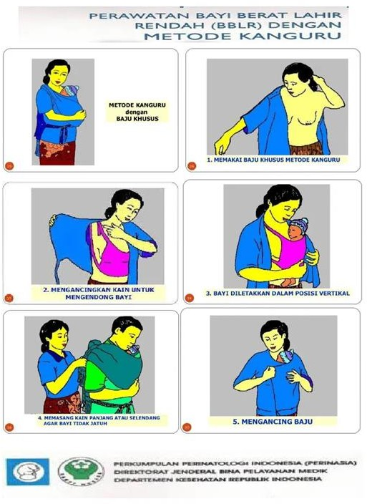

Prematur

    - Definisi

Prematur didefinisikan sebagai bayi yang lahir hidup sebelum kehamilan 37 minggu selesai (WHO,2024)
Bayi prematur adalah bayi yang dilahirkan saat umur kehamilan kurang dari 37 minggu dan dengan berat badan lahir kurang dari 2500 gram Bayi premature merupakan suatu keadaan yang berisiko pada awal kehidupan

dan memberikan ancaman pada kelangsungan hidup akibat dari maturasi sistem organ tubuh yang belum tercapai saat lahir, sehingga perlu beradaptasi lebih berat terhadap lingkungan sekitar untuk bertahan hidup (Astuti, 2022)

Penyebab Bayi Prematur

(Robinon, 2019) mengatakan sekitar 70%-80% persalinan prematur adalah spontan, yaitu persalinan preterm (40%-50%) atau ketuban pecah dini (20%-30%) dan insufisiensi serviks pada kelahiran prematur spontan jarang terjadi, sedangkan sisanya 20%-30% adalah iatrogenik, hal ini karena masalah yang membahayakan kesehatan ibu atau janin (misalnya, preeklampsia, plasenta previa, plasenta abruptio, pertumbuhan janin diluar, dan kehamilan multipel), sehingga komplikasi kehamilan adalah penyebab utama kelahiran spontan dan prematur. Kelahiran prematur secara umum terjadi antara 5%-18% kelahiran di seluruh dunia. Adapun faktor resiko persalinan premature:
- Faktor ibu

Faktor ibu merupakan hal dominan dalam mempengaruhi kejadian prematur, faktor-faktor tersebut di antaranya adalah:
  - Toksemia gravidarum (preeklampsia dan eklampsia).
  - Riwayat kelahiran prematur sebelumnya, perdarahan antepartum, malnutrisi dan anemia sel sabit.
  - Kelainan bentuk uterus (misal: uterus bikurnis, inkompeten serviks).

  - Tumor (misal: mioma uteri, eistoma).

  - Ibu yang menderita penyakit seperti penyakit akut dengan gejala panas tinggi (misal: thypus abdominalis, dan malaria) dan penyakit kronis (misal: TBC, penyakit jantung, hipertensi, penyakit ginjal).
  - Trauma pada masa kehamilan, antara lain jatuh.

  - Kebiasaan ibu (ketergantungan obat narkotik, rokok dan alcohol

  - Usia ibu pada waktu hamil kurang dari 20 tahun atau lebih dari 35

  - Bekerja terlalu berat

  - Jarak hamil dan bersalin terlalu dekat.
- Faktor Janin
Beberapa faktor janin yang mempengaruhi kejadian prematur antara lain kehamilan ganda, hidramnion, ketuban pecah dini, cacat bawaan, kelainan kromosom, infeksi (misal: rubella, sifilis, toksoplasmosis), insufensi plasenta, inkompatibilitas darah ibu dari janin (faktor rhesus, golongan darah A, B dan O), infeksi dalam rahim.
- Faktor Lain

Selain faktor ibu dan janin ada faktor lain yaitu faktor plasenta, seperti plasenta previa dan solusio plasenta, faktor lingkungan, radiasi atau 9 zat-zat beracun, keadaan sosial ekonomi yang rendah, kebiasaan, pekerjaan yang melelahkan dan merokok. (Kemenkes, 2022).

Tanda Gejala Bayi
- Tanda Bayi Kurang Bulan/Prematur Menurut (Rukiyah & Yuliani, 2015) ada beberapa tanda dan gejala yang dapat muncul pada bayi prematur antara lain adalah sebagai berikut:

  - Umur kehamilan sama dengan atau kurang dari 37 minggu.

  - Berat badan sama dengan atau kurang dari 2500 gram.

  - Panjang badan sama dengan atau kurang dari 46 cm.

  - Lingkar kepala sama dengan atau kurang dari 33 cm.

  - Lingkar dada sama dengan atau kurang dari 30 cm.

  - Rambut lanugo masih banyak.

  - Jaringan lemak subkutan tipis atau kurang.

  - Tumit mengkilap, telapak kaki halus.
  - Tulang rawan daun telinga belum sempuna pertumbuhannya.
  - Genetalia belum sempurna, labia minora belum tertutup oleh labia mayora dan klitoris menonjol (pada bayi perempuan). Testis belum turun ke dalam skrotum, pigmentasi dan rugue pada skrotum kuran (pada bayi laki-laki).
  - Tonus otot lemah sehingga bayi kurang aktif dan pergerakannya lemah. Fungsi saraf yang belum atau tidak efektif dan tangisnya lemah.
  - Jaringan kelenjar mamae masih kurang akibat pertumbuhan otot dan jaringan lemak masih kurang.
  - Vernix caseosa tidak ada atau sedikit bila ada.

- Tanda Bayi cukup bulan atau lebih bulan (bila bayi kecil)
  - Lemak subkutan berkurang
  - Kulit longgar dan kering

  - Lingkar dada dan abdomen kurang dari normal

  - Abdomen cekung, kurus, lemah umbilicus kering

  - Rambut jarang

  - Mata terbuka

Komplikasi Bayi Prematur

- Hipotermi

Masalah yang dapat terjadi pada bayi prematur adalah sebagai berikut: Bayi prematur memiliki kemampuan terbatas untuk mengontrol suhu tubuh dan sangat rentan terhadap hipotermia. Faktor-faktor yang berkontribusi terhadap ketidakstabilan suhu termasuk kulit, luas permukaan besar relatif terhadap massa tubuh, substrat yang terbatas untuk produksi panas, penurunan jaringan subkutan, dan sistem saraf yang belum matang. Kulit bayi prematur yang sangat tipis dan luas permukaan yang lebih besar terhadap rasio massa tubuh memungkinkan untuk kehilangan panas yang menguap (Sandra, 2016).
- Gangguan pernapasan

Masalah yang terjadi pada sindroma gangguan napas disebabkan karena paru-paru belum sepenuhnya matang atau belum siap untuk proses pertukaran oksigen dan karbondioksida sebelum usia gestasi 37- 38 minggu (Sandra, 2016).
- Hematologi
Dibandingkan dengan bayi aterm, bayi premtur dihadapkan pada masalah hematologi akibat faktor-faktor berikut: peningkatan rentan

kapiler, peningkatan kecenderungan perdarahan (kadar protrombin plasma rendah), perlambatan perkembangan sel-sel darah merah, peningkatan hemolisis, kehilangan darah akibat uji laboratorium yang sering dilakukan (Sandra, 2016).
- Sistem saraf pusat

Pada bayi prematur sistem saraf pusat (SSP) rentan terhadap cedera dari berbagai sumber berikut: trauma lahir disertai kerusakan pada struktur yang tidak matur, perdarahan dari kapiler-kapiler yang rentan, kerusakan proses koagulasi, termasuk waktu protrombin yang lama, episode anoksi yang berulang, predisposisi terhadap hipoglikemia.
- Masalah pemberian ASI

Refleks hisap dan menelan yang buruk terutama sebelum 34 minggu, motalitas usus yang menurun, pengosongan lambung lambat, absorbsi vitamin yang larut dalam lemak berkurang, defisiensi enzim lactase pada jonjot usus, menurunnya cadangan kalsium, fosfor,protein dan zat besi (Sandra, 2016).

Diagnosa

Data dari SDKI (2017), masalah yang sering muncul pada kasus prematur adalah sebagai berikut:
- Pola nafas tidak efektif berhubungan dengan imaturitas otot-otot pernafasan dan penurunan ekspansi paru.
- Menyusui tidak efektif berhubungan dengan prematuritas.

- Defisit nutrisi berhubungan dengan ketidakmampuan menelan makanan/mencerna makanan.
- Hipotermia

- Ikterik neonates

- Berat badan Kurang dari 2.500 gr

Penatalaksanaan

Penatalaksanaan bayi prematur menurut (Herman, 2020).

- Mempertahankan temperature dalam tubuh
Upaya untuk memblokir kehilangan panas melalui konveksi, radiasi, penguapan dan konduksi harus segera dimulai. Suhu kulit dan lingkungan harus diukur dan dicatat setiap 30 menit selama periode penghangatan kembali. Untuk hipotermia ekstrim (yaitu, suhu inti kurang dari 35º C atau 195º F), penghangatan menggunakan inkubator dapat mencegah asidosis metabolik berkepanjangan atau hipoglikemia dan penurunan resiko mortalitas. Penatalaksanaan lainnya untuk mempertahankan suhu tubuh yaitu dengan melakukan kangoroo, memberikan selimut penghangat serta memposisikan bayi dalam keadaan prone dan fleksi.
- Pengaturan dan pengawasan intake nutrisi

Pengaturan dan pengawasan intake nutrisi dalam hal ini adalah melakukan indisasi menyusui dini, pastikann pengetahuan maternal mengenai metode pemberian makan dan tanda-tanda pemberian makan

yang tidak adekuat (kantuk, lesu, wajah bayi pucat saat menyusui, apnea saat menyusui, penurunan atau tidak adanya output urin).
- Pencegahan infeksi

Evaluasi riwayat maternal-feal untuk faktor resiko yang dapa berkontribusi pada septikemia neonatal. Kaji tanda dan gejala infeksi neonatal, gunakan standar precaution mencuci tangan sebelum dan setelah kontak dengan bayi, mendorong pemberian ASI dan membantu Ibu untuk menyusui.
- Pemberian oksigen
Ekspansi paru yang buruk merupakan masalah serius bagi bayi prematur dan BBLR akibat tidak adanya alveoli dan surfaktan. Konsentrasi O2 yang diberikan sekitar 30%-35% dengan menggunakan head box, karena konsentrasi O2 yang tinggi dalam waktu lama akan menyebabkan kerusakan pada jaringan retina bayi dan dapat menimbulkan kebutaan.
- Pengawasan jalan nafas

Terhambatnya jalan nafas dapat mengakibatkan asfiksia dan hipoksia yang akan berakhir dengan kematian. Bayi dapat berisiko mengalami serangan apneu dan defisiensi surfaktan, sehingga tidak dapat memperoleh oksigen yang cukup yang sebelumnya diperoleh dari plasenta. Oleh karena itu, perlu pembersihan jalan nafas segera setelah bayi lahir.

Pendokumentasian

    - Definisi

Dalam pelayanan kebidanan, dokumentasi merupakan bagian dari kegiatan bidan setelah memberikan asuhan kebidanan, meliputi kondisi kesehatan pasien, kebutuhan pasien, rencana asuhan, kegiatan asuhan kebidanan serta respon pasien terhadap asuhan kebidanan yang telah diterima. Dokumentasi kebidanan dapat diartikan sebagai buKIA pencatatan dan pelaporan berdasarkan komunikasi tertulis yang akurat dan lengkap yang dimiliki oleh bidan dalam melakukan asuhan kebidanan dan berguna untuk kepentingan klien, tim kesehatan, serta kalangan bidan sendiri (Setyowati, 2022)

Pendokumentasian Manajemen Kebidanan Dengan Metode SOAP

Pendokumentasian menggunakan metode SOAP merupakan catatan yang bersifat sederhana, jelas, logis dan singkat. Prinsip dari metode SOAP ini merupakan proses pemikiran penatalaksanaan manajemen kebidanan.
- S (Data Subjektif)

Merupakan langkah pertama pengkajian data, terutama data yang diperoleh melalui anamnesis. Data Subjektif ini berhubungan dengan masalah dari sudut pandang pasien. Ekspresi pasien mengenai kekhawatiran dan keluhannya yang dicatat sebagai kutipan langsung atau ringkasan yang akan dicatat sebagai kutipan langsung dengan diagnosis. Data Subjektif ini nantinya akan menguatkan diagnosis yang akan disusun. Pada pasien yang

bisu, dibagian data dibelakang huruf “ S”, diberi tanda huruf “O”, tanda ini akan menjelaskan bahwa pasien dengan menderita tuna wicara.
- O ( Data Objektif)

Merupakan data yang diperoleh melalui hasil observasi yang jujur dari pemeriksaan fisik pasien, pemeriksaan laboratorium pemeriksaan diagnotik lain. Data ini akan memberikan buKIA gejala klinis pasien dan fakta yang berhubungan dengan diagnosis.
- A (Analisa)
Merupakan pendokumentasian hasil analisis dan interprestasi (kesimpulan) dari data Subjektif dan Objektif. Analisis data yang tepat dan akurat mengikuti perkembangan data pasien akan menjamin cepat diketahuinya perubahan pada pasien, dapat terus diikuti dan diambil keputusan tindakan yang cepat.
- P (Penatalaksanaan)

Penatalaksanaan adalah rencana asuhan saat ini dan yang akan datang. Rencana disusun berdasarkan hasil analisis dan interprestasi data. Tindakan yang akan dilaksanakan harus mampu membantu pasien mencapai kemajuan dan harus sesuai dengan hasil kolaborasi tenaga kesehatan lain, diantaranya dokter. Dalam planning juga harus mencantumkan evaluasi, yaitu tafsiran dari efek tindakan yang telah diambil melalui efektivitas asuhan/hasil pelaksanaan tindakan. Evaluasi berisi analisis hasil yang telah dicapai. (Setyowati, 2022)

BAB III TINJAUAN KASUS

  - Asuhan Kebidanan Ibu Bersalin pada Ny.E Usia 16 Tahun G1P0A0 Parturient 35-36 Minggu Kala I Fase Laten Dengan KPD 4 Jam Di Puskesmas Karangpawitan

Tanggal pengkajian : 16 Februari 2025

Waktu : 06.00
Tempat : Puskesmas Karangpawitan
Pengkaji : Septi Murtiani

Data Subjektif
        - Identitas

 |  | Istri | Suami
Nama | : | Ny.E | Tn. I
Umur | : | 16 Tahun | 27 Tahun
Agama | : | Islam | Islam
Pendidikan | : | SD | SD
Pekerjaan | : | IRT | Buruh Harian
Alamat | : | Kp. Kiarapayung ½  Karangpawitan

        - Keluhan Utama
Ibu mengatakan mules sejak pukul 23.00 wib tanggal 15-02-2025, dan keluar air-air pukul 03.00 WIB.

        - Riwayat Menstruai
HPHT : 15-06-2024 ?
TP : 22-03-2025

54

Menarch : 13 Tahun
Siklus : 30 Hari
Lama : 5-6 Hari
Banyak : 2X anti pembalut
Keputihan : Keluar saat kehamilan 7 bulan warna putih tidak berbau kadang gatal.
        - Riwayat Kesehatan dan Penyakit
Ibu mengatakan tidak memiliki Riwayat penyakit menular, menurun, dan menahun, seperti TBC, Asma, HIV/AIDS,Hipertensi, Diabetes mellitus, jantung, Ginjal, dlll.
        - Riwayat Kehamilan, Persalinan, Nifas, BBL, yang lalu Hamil Ini
        - Riwayat KB
Ibu mengatakan belum pernah menggunakan metode kontrasepsi apapun, sekarang menggunakan IUD Post Plasenta
        - Riwayat Hamil Ini
Keluhan : Ibu nampak murung, mengatakan tidak ada keluhan selama hamil
Periksa : 2x di puskesmas
Gerakan Pertama Janin : saat usia kehamolan 4 bulan Imunisasi TT : TT1
Obat-Obatan : ibu mengatakan sering konsumsi obat warung saat usia kehamilan 5 bulan.
        - Pola kebiasaan sehari-hari
          - Pola nutrisi : Makan: 2x/hari, terakhir kemarin jam 18.00
Minum: 6-7 gelas/hari
          - Pola eliminasi : BAB: 1x/hari, terakhir tadi pukul 05.00
BAK: >7x/hari
          - Pola istirahat : Malam : 5-6 jam/hari Siang : jarang tidur
          - Pola aktivitas : melakukan pekerjaan rumah

          - Pola seksual : 2x/minggu, terakhir tadi malam dan langsung merasa mulas dan perut kencang
        - Riwayat Sosial
Ibu mengatakan menikah 1 bulan lalu, ibu tampak murung dan enggan periksa hamil dikareakan kehamilan yang tidak diinginkan.

Data Objektif
        - Pemeriksaan umum Keadaan Umum : Baik
Kesadaran : Composmentis

2. TTV
Tekanan darah | : 120/70 Mmhg
Nadi | : 80x/m
Suhu | : 36,9
Respirasi | : 20x/m
3. Antropometri
BB sebelum hamil | : 45kg
BB sekarang | : 58kg
TB | : 150cm
Lila | : 24cm
IMT | : 20
4. Pemeriksaan Fisik

Kepala | : Rambut hitam, tidak ada kelainan
Muka | : Tidak oedema, tidak pucat
Mata | : Sklera putih, conjungtiva merah muda
Hidung | : Bersih, tidak ada pengeluaran cairan
Mulut | : Tidak ada stomatitis, lidah normal dan bersih
Telinga | : Bersih, Tidak ada pengeluaran cairan, fungsi  pendengaran baik
Leher | : Tidak ada pembengkakan kelenjar tyroid,limfe, dan  vena jugularis

Payudara | : Belum ada pengeluaan Colostrum, tidak ada nyeri  tekan
Abdomen
Inspeksi | : Tidak ada bekas luka operasi
Palpasi | : Tfu : 29cm
Leopold I | : Teraba bulat lunak tidak melenting (bokong)
Leopold II | :Teraba keras memanjang sebelah kanas (puka)
Leopold III | : Teraba bulat keras melenting (kepala) sudah masuk PAP
Leopold IV | : Divergent
TBBJ | : 2.790gr
Auskultasi | : Djj : 153x/m Kontraksi : 3x10’30”
Ekstremitas | : Tidak ada oedema, tidak ada varises, kuku tidak  pucat, reflek patella (+)
Genetalia | ; V/V tidak ada kelainan Porsio : Tebal lunak Pembukaan : 2cm Ketuban : (-) Jernih  Presentasi : Kepala Molase: 0  Hodge : 2

5. Pemeriksaan Penunjang
Lakmus : berubah jadi basa

Analisa
G1P0A0 Inpartu 35-36 minggu Kala 1 fase laten dengan KPD 4 Jam

Penatalaksanaan
        - Memberitahu dan menjelaskan pada ibu dan keluarga hasil pemeriksaan Evaluasi : ibu dan keluarga mengetahui hasik pemeriksaan
        - Menganjurkan ibu makan dan minum di sela-sela His Evaluasi : ibu bersedia
        - Menganjurkan ibu untuk posisi yang nyaman dan memfasilitasi ibu Evaluasi : Ibu mengerti posisi
        - Menganjurkan ibu untuk rileksasi dngan Tarik nafas Panjang dari hidung dan kelurkan dari mulut
Evaluasi : Ibu mengerti dan mengikuti perintah
        - Menganjurkan ibu untuk tirah baring karena ditakutkan air ketuban terus keluar
Evaluasi : ibu dan keluarga mengerti
        - Melakukan Informed content untuk dilkaukan observasi dahulu di puskesmas sebelum nanti di rujuk apabila dalam 12 jam bayi masih belum lahir
Evaluasi : ibu dan keluarga menyetujuinya
        - Melakukan Observasi kemauan persalinan, Keadaan umum, dan TTV Evaluasi : telah dilakukan
        - Melakukan Pendokumentasian Evaluasi : Dokumentasi terlampir

Tabel 3. 1 Lembar Observasi Kemajuan Persalinan
Jam | His | DJJ | TD | Ket
07.00 | 3x10’30’’ | 153 | 120/70 | Ibu merasa mules, dan sudah keluar air-air Po: tebal lunak  Pemb: 2cm Ket: (-) Jernih Molase: 0  Hodge: II
07.30 | 3x10’35’’ | 156
08.00 | 4x10’40’’ | 149
08.30 | 4x10’45’’ | 150
09.00 | 5x10’50’’ | 154 |  | Ibu merasa ada dorongan menran, ingin BAB  Po: Tidak teraba Pemb: 10cm Ket: (-) Jernih Molase: 0  Hodge: III+
KALA II Jam :09.00
S : Ibu mengatakan ada dorongan untuk meneran, dan ingin BAB

O : His |  | : 5x10’50’’
DJJ |  | : 154x/m
PD: | Porsio | : Tidak Teraba
 | Pembukaan | : 10cm
 | Ketuban | : (-) Jernih
 | Presentasi | : Kepala
 | Molase | : 0
 | Hodge | : III+

A : G1P0A0 inprtu 35-36 minggu kala II dengan KPD

P :1. Memberitahu ibu dan keluarga hasil pemeriksaan bahwa pembkaan sudah lengkap
Evaluasi : Ibu dan keluarga mengetahuinya
- Memfasilitasi posisi untuk meneran senyaman ibu dan membimbing meneran efektif saat ada kontraksi Evaluasi : ibu mengerti dan melakuknnya
- Memfasilitasi Asuhan persalinan normal Evaluasi : Telah dilakukan 60 langkah APN
- Bayi lahir pukul 10.25 WIB, Langsung menangis, keringkan Evaluasi : lahir bayi dengan
Jenis kelamin : Perempuan PB: 47cm LD: 31cm
BB: 2365gr LK: 32cm LP: 28cm

KALA III Jam : 10.25
S : Ibu mengatakan senang atas kelahiran bayinya

O | : Keadaan Umum  Kesadaran | : Baik  : Composmentis
 | TFU | : Sepusat
 | Kandung Kemih | : kososng
A : P1A0 Inpartu kala III fisiologis
P : 1. Memberitahu ibu dan keluarga hasil pemeriksaan Evaluasi : Ibu dan keluarga mengetahuinya
- Menyuntikan Oxytocin 10 iu di 1/3 paha lateral secara IM 1 menit setelah bayi lahir dan dipastikan tidak ada janin kedua Evaluasi : Sudah dilakukan
- Melakukan PTT
Evaluasi : Plasenta lahir lengkap pukul 10.35 wib
- melakukan Massase uterus 15 detik

Evaluasi : kontraksi keras perdarahan -+150cc
- Melakukaan pemasangan IUD post plasenta
Evaluasi :Telah dilakukan pemasangan alat kontrasepsi

KALA IV Jam : 10.35 WIB
S : Ibu mengatakan perutnya masih merasa mulas

O | : Keadaan Umum  Kesadaran | : Baik  : Composmentis
 | TTV | : TD: 120/80 | S: 36,7
 |  | N: 85x/m | R: 19x/m
 | Kontraksi | : Keras
 | Kandung Kemih | : Kosong
 | Perdarahan | : -+ 10cc
 | Laserasi | : Derajat II
A : P1A0 kala IV dengan laserasi perineum derajat II
P :1. Memberitahu ibu dan keluarga hasil pemeriksaan Keadaan ibu dan Bayi
Evaluasi : Ibu dan keluarga mengetahuinya
- Melakukan hecting luka perineum derajat II Evaluasi : Sudah dilakukan penjahitan perineum
- Mengajarkan ibu dan keluaga massase uterus Evaluasi : ibu mengetahuinya
- Membersihkan Ibu dan dekontaminasi alat dan tempat bersalin Evaluasi : Telah dibersihan
- Memberitahu ibu dan keluarga tanda bahaya nifas, seperti demam, darah keluar mengalir tidak berhenti, sesak nafas, pandangan kabur Evaluasi : ibu dan keeluarga mengerti
- Menganjurkan ibu makan dan minum Evaluasi : ibu bersedia
- Memberikan ibu obat dan vitamin sesuai advis dokter Evaaluasi : Amokcilin 500mg 3x1

Paracetamol 500mg 3x1 TTD 1x1
Vit A 200.000 IU
- Melakukan observasi kala IV Evaluasi : Terlampir dipartograf
- Melakukan Pendokumentasian Evaluasi : Dokumentasi terlampir

  - Asuhan Kebidanan Pospartum 4 jam Pada Ny.E Usia 16 Tahun Fisiologis
Tanggal Pengkajian : 16 Februari 2025

Waktu pengkajian : 13.00 WIB
Tempat pengkajian : Puskesmas Karangpawitan Pengkaji : Septi Murtiani

Data Subjektif
Ibu mengatakan keadaannya semakin membaik namun khawatir akan bayinya.

Data Objektif
  - Pemeriksaan umum
Keadaan umum :Baik
Kesadaran :Composmentis Keadaan emosional :Stabil
  - Tanda-tandavital
TekananDarah :110/80mmHg
Nadi :87x/menit
Respirasi :21x/menit
Suhu :36,5 0C

  - Pemeriksaan Fisik

Mata | :Konjungtiva merah muda,sclera putih
Payudara | :Bentuk simetris,pembengkakan tidak ada, Putting sedikit tenggelam,colostrum(+),nyeri tekan Tidak ada
Abdomen | :Kontraksi uterus baik,Tfu 2 jari bawah pusat, Kandung kemih kosong
Genetalia | :Terdapat jahitan luka, lochea rubra kurang lebih  10cc, tidak berbau.

Analisa
P1A0 Pospartum 4 jam Fisiologis

Penatalaksanaan
  - Memberitahukan hasil pemeriksaan kepada ibu. Evaluasi:ibu mengerti
  - Mengobservasi keadaan umum ibu, TTV, kontraksi uterus,perdarahan. Evaluasi: terpantau baik
  - Mengobservasi pengeluaran ASI, involusi uteri, kandung kemih. Evaluasi.:telah dilakukan observasi
  - KIE pada ibu dan salah satu anggota keluarga mengenai cara mencegah perdarahan dengan massase uterus.
Evaluasi:.ibu dan keluarga mengerti dan memperaktikannya
  - KIE untuk selalu menjaga kehangatan bayinya Evaluasi:ibu mengerti
  - KIE mengenai tanda-tanda bahaya

  - Melakukan KIE perawatan BBL dengan PMK pada ibu dan keluarga(Perawatan Metode Kangguru)
Evaluasi: Ibu dan Keluarga mengerti
  - KIE mengenai vulva hygiene yang benar Evaluasi:ibu bisa melakukannya
  - KIE ibu untuk control kembali setelah 3 hari kemudian,dan apabila ada keluhan
Evaluasi:ibu bersedia

  - Asuhan Kebidanan Bayi Baru Lahir Pada By.Ny.E Usia 3 Jam Dengan BBLR Di Puskesmas Karangpawitan
Tanggal pengkajian :16 Februari 2025

Waktu pengkajian :12.00 WIB

Pengkaji : Septi Murtiani
Tempat pengkajian : Puskesmas Karangpawitan

Data Subjektif
  - Identitas ibu dan bayi

Nama Ibu: Ny.E | Nama Bayi: By.Ny.E
Umur: 16 Tahun | Jenis Kelamin: Perempuan
Agama: Islam | Anak-ke: 1
Suku: Sunda | Tanggal Lahir: 16 Februari  2025
Pendidikan: SMA
Pekerjaan: IRT
Alamat: Kp. Kiarapayung ½
Karangpawitan

  - Keluhan utama
Keadaan umum baik, bayi lahir menangis spontan, usaha bernafas normal, BJA 145 kali/menit teratur, tonus otot kuat, warna kulit kemerahan, ekstremitas

berwarna kemerahan. Secara keseluruhan bentuk kepala, badan serta ekstremitas proporsional.
  - Riwayat kesehatan ibu
Ibu mengatakan tidak mempunyai riwayat penyakit berat,menahun dan menular begitupun dengan keluarga dan suaminya.
  - Riwayat ginekologi
Ibu dengan G1P0A0 Gravida 35-36 Minggu ,tidak mempunyai riwayat penyakit yang berhubungan dengan alat reproduksi ataupun kelaminnya.
  - Riwayat kehamilan sekarang
HPHT :15 juni 2024
HPL :22 maret 2025
Kunjungan ANC : 1 x bidan, di pkm 1x
Kenaikan BB selama hamil :+/- 13 kg Riwayat Imunisasi TT : TT1
Komplikasi : KPD 4
Jam
  - Riwayat persalinan sekarang
Lama persalinan :1 jam 25 menit
Jenis persalinan :spontan
Penolong :bidan
Warma air ketuban :jernih
Masa gestasi :35-36 Minggu
Komplikasi :Prematur dan KPD
  - Riwayat neonatus sekarang

Keadaan Bayi | :Bayi lahir spontan langsung menangis, tonus otot fleksi ,warna kulit kemerahan  ,nafas normal teratur, jenis kelamin  Perempuan.
Laktasi | :-

Eliminasi | : BAB (+) BAK (-)
Tanda  Bahaya | :-

Data Objektif

1. Pemeriksaan umum  Keadaan umum | : nafas | normal
TTV | : N | : 145x/m | R: 51x/menit
Antropometri | : BB: | 2.365gr | LK:32cm
 | PB: | 47cm | LD:31cm
2. Pemeriksaan fisik

Kepala | : tidak ada caput, tidak ada benjolan, rambut hitam
Mata | : simetris, sklera putih, konjungtiva merah muda, tidak ada bercak merah
Hidung | :simetris, bersih, tidak ada polip
Mulut | :simetris, bersih, tidak ada lesi, bibir tidak sianosis
Telinga | :simetris, bersih, tidak ada serumen, daun telinga  lentur
Leher | :tidak ada pembesaran kelenjar limfe dan tyroid
Dada | :simetris, pola pernafasan teratur, putting dan areola  sudah terlihat
Abdomen | :tidak terjadi pembesaran pada perut, tali pusat sudah di potong, tidak terjadi perdarahan pada tali pusat
Punggung | :simetris, tidak terdapat kelainan tulang belakang
Ekstremitas | :simetris, tidak ada kelainan, jari lengkap
Genitalia | :jenis kelamin perempuan, labia mayora  sudahmenutupi kabia minora

Anus | :ada dan berlubang
Kulit | : Kemerahan
- Analisa
Neonatus kurang bulan sesuai masa kehamilan usia 3 jam dengan BBLR

Penatalaksanaan
  - Melakukan penilaian selintas
Evaluasi :bayi bernafas spontan, menangis kuat, BJA 145 kali/menit, pernafasan 51 kali/menit, kulit berwarna kemerahan.
  - Mencegah bayi baru lahir kehilangan panas dan menjaga bayi tetap hangat dengan menyelimuti tubuh bayi termasukbagian kepala. Evaluasi: bayi di dalam ruangan tertutup
  - Menyuntikan vit k1 untuk mencegah perdarahan serta salep mata Evaluasi : sudah di berikan
  - Mengobservasi keadaan umum, TTV, Tanda tanda kesulitan bernafas, warna kulit, dan reflex bayi selama 2 jam pertama kelahiran.
Evaluasi: Tepantau bagus
  - Melakukan pendokumentasian Evaluasi: Dokumentasi terlampir

BAB IV

HASIL DAN PEMBAHASAN
Setelah dilakukan pengkajian pada Ny. E, maka penulis akan membahas beberapa hal yang berkaitan dengan asuhan pada Ny. E dengan Ketuban Pecah Dini yang telah dilakukan di Puskesmas Karangpawitan.

Data Subjektif

Berdasarkan hasil anamnesa yang didapatkan, Ny. E datang dengan Keluhan Mulas-mulas Ny. E HPHT 15 Juni 2024 ibu mengatakan lupa HPHT dengan usia kehamilan 8 bulan dari hasil USG, ini merupakan kehamilan yang pertama, mengeluh keluar air-air dari jalan lahir sejak jam 03.00 WIB disertai dengan adanya mules yang dirasakan dari Ny. E dari pukul 23.00. Tanda dan gejala yang dialami klien sudah sesuai dengan teori (Karmila et al., 2023) bahwa tanda yang terjadi adalah keluarnya cairan ketuban yang merembes melalui vagina, aroma air ketuban berbau manis dan tidak seperti bau amoniak, bersama pucat, cairan ini tidak akan berhenti atau kering. Sedangkan menurut (Nurhayani, 2021) Preterm Premature Rupture of Membranes (PPROM) adalah pecahnya selaput ketuban dengan usia kehamilan kurang dari 37 minggu,hal ini sesuai dengan usia kehamilan Ny E yaitu 35-36 minggu.
Pada riwayat kehamilan Ny. E ditemukan beberapa faktor yang mempengaruhi terjadinya ketuban Pecah Dini, usia kehamilan 35-36 minggu. Hal ini ditemukan faktor resiko pada Ny. E terhadap usia kehamilan preterm sesuai dengan teori (Susilowati, 2021)bahwa usia kehamilan preterm adalah 28-36 minggu, pada trimester ke-3 selaput ketuban mudah pecah, melemahnya

68

kekuatan selaput ketuban ada hubungannya dengan pembesaran uterus, kontraksi rahim dan pembesaran janin.
Faktor lain yang turut berperan dalam terjadinya ketuban pecah dini pada Ny. E adalah usia, di mana saat ini Ny. E berusia 16 tahun atau di bawah 20 tahun. Menurut (Ivansri, 2018), perempuan yang berusia kurang dari 20 tahun memiliki organ reproduksi yang belum sepenuhnya matang, sehingga lebih rentan mengalami robekan pada selaput ketuban.
Aktivitas harian Ny. E sebagai ibu rumah tangga juga menjadi faktor penyebab KPD. Hal ini sejalan dengan pendapat (Wulansari, 2023), yang menyatakan bahwa pekerjaan rumah tangga cenderung bersifat repetitif, sering kali disertai dengan kurangnya waktu istirahat dan kelelahan fisik. Kelelahan inilah yang kemudian menyebabkan melemahnya korion dan amnion, sehingga meningkatkan risiko pecahnya ketuban secara dini.
Faktor lainnya adalah aktivitas seksual. Berdasarkan penelitian (Wulandari, 2019), hubungan seksual dapat memicu terjadinya KPD, terutama akibat penetrasi yang terlalu dalam atau tekanan pada leher rahim, yang dapat menyebabkan robeknya selaput ketuban. Selain itu, kandungan prostaglandin dalam sperma juga dapat merangsang kontraksi dan mempercepat pematangan serviks. Hal ini sesuai dengan kondisi Ny. E yang mengeluhkan rasa mulas pada perut setelah melakukan hubungan seksual dengan suaminya.
Dari hasil pengkajian subjektif terhadap Ny. E, dapat disimpulkan bahwa berbagai faktor penyebab atau predisposisi yang dialaminya sejalan

dengan teori-teori yang telah dikemukakan dan mendukung kasus yang ditemukan di lapangan

Data Objektif

Setelah dilakukan anamnesa, dilanjutkan dengan pengumpulan data Objektif dengan melakukan pemeriksaan fisik dan diperoleh hasil keadaan umum Ny.E baik, tanda-tanda vital dan pemeriksaan laboratorium dalam batas normal, dan dilakukan pemeriksaan dalam diperoleh hasil vulva vagina tidak ada kelainan, portio tebal lunak, pembukaan 2 cm, ketuban negative (-) jernih, menurut (Rohmawati & Febriana, 2018) KPD adalah Pecahnya ketuban sebelum persalinan atau pembukaan pada primipara kurang dari 3 cm dan pada multipara kurang dari 5 cm. Hal ini dapat terjadi pada kehamilan aterm maupun pada kehamilan preterm. Presentasi kepala, penurunan kepala hodge II. Dalam hal ini Ny E sudah memasuki kedalam tahapan persalinan kala I fase laten sesuai dengan teori dari (Sajidah et al.,2023) Kala I atau fase pembukaan persalinan adalah tahapan persalinan yang dimulai sejak saat persalinan dengan pembukaan pertama dan berlanjut hingga pembukaan serviks lengkap.
Pemeriksaan selanjutnya penggunaan pemeriksaan kertas lakmus berwarna merah berubah menjadi biru. Hal ini sesuai dengan teori (Wijayanti, 2023) bahwa untuk menegakan diagnosa ketuban pecah dini dilakukan pemeriksaan kertas lakmus, jika kertas lakmus merah berubah menjadi biru menunjukan adanya air ketuban.
Persalinan kala II pada pukul 09.00 WIB Ny. E berlangsung selama 1 Jam 25 menit, bayi lahir spontan 10.25 WIB. Hal ini sesuai dengan teori dari

(Robert, 2022) bahwa persalinan yang dimulai dari pembukaan lengkap (10 cm) sampai lahirnya bayi. Proses ini lamanya berlangsung 2 jam pada primigravida dan 1 jam pada multigravida. Bayi lahir langsung menangis dengan berat badan 2365 gram panjang badan 47cm, lingkar kepala 32, lingkar dada 31 cm. Sedangkan menurut teori bahwa usia kehamilan 28 minggu dan 37 minggu dengan berat badan bayi antara 1000 gram sampai 2499 gram termasuk dalam manifestasi klinis BBLR menurut (Manik, 2023), dalam hal ini tidak terdapat kesenjangan berat badan bayi dengan teori.
Persalinan kala III dimulai pada pukul 10.25 diperoleh hasil pemeriksaan keadaan umum, kesadaran Ny. E dalam batas normal, TFU sepusat, kandung kemih kosong, pemeriksaan pada genitalia terdapat semburan darah dan tali pusat memanjang. Plasenta lahir spontan 10 menit setelah bayi lahir jam 10.35 WIB. Hal ini sesuai dengan teori dari (Nuzulia, 2022)bahwa kala III adalah periode persalinan yang dimulai dari lahirnya bayi sampai lahirnya plasenta. Berlangsung tidak lebih dari 30 menit, setelah bayi lahir uterus teraba keras dan fundus uteri agak diatas pusat.
Kala IV berlangsung pukul 10.35 WIB, diperoleh hasil pemeriksaan keadaan umun, kesadaran, tanda-tanda vital Ny. E dalam batas normal, TFU 2 jari dibawah pusat, kontraksi uterus kuat, kandung kemih kosong, perdarahan normal, terdapat luka jahitan derajat II, dan telah diakukan penjahitan. Pemantauan kala IV selama 2 jam pertama sesudah persalinan. Hal ini sesuai dengan teori (Lisnawati, 2023) bahwa kala IV adalah kala pengawasan selama

2 jam setelah bayi dan plasenta lahir untuk mengamati keadaan ibu terutama terhadap bahaya perdarahan postpartum.
Kemudian dilakukan pemeriksaan Fisik pada By. NY. E usia kehamilan 35-36 minggu, dengan berat badan 2.365 gram, Panjang badan 47cm, Lingkar kepala 32 cm, Lingkar dada 31, dan pemeriksaan fisik tidak ada tanda tanda dari prematuritas seperti teori Menurut (Rukiyah & Yuliani, 2015) tanda gejala prematuritas pada bayi Umur kehamilan sama dengan atau kurang dari 37 minggu, Berat badan sama dengan atau kurang dari 2500 gram, Panjang badan sama dengan atau kurang dari 46 cm, Lingkar kepala sama dengan atau kurang dari 33 cm, Lingkar dada sama dengan atau kurang dari 30 cm, Rambut lanugo masih banyak, Jaringan lemak subkutan tipis atau kurang, Tumit mengkilap, telapak kaki halus, Tulang rawan daun telinga belum sempuna pertumbuhannya, Genetalia belum sempurna, Tonus otot lemah sehingga bayi kurang aktif dan pergerakannya lemah, Fungsi saraf yang belum atau tidak efektif dan tangisnya lemah, Jaringan kelenjar mamae masih kurang akibat pertumbuhan otot dan jaringan lemak masih kurang, Vernix caseosa banyak. Dengan demikian kemungkinan terjadi salah perhitungan usia kehamilan dengan dilihat dari pemeriksaan Objektif pada bayi Ny.E,
Berdasarkan hasil data objektif yang dilaakukan pada By. Ny. E ini terdapat kesenjangan antara kasus dengan teori maturitas fisik pada bayi BBLR.

Analisa

Berdasarkan hasil dari pengkajian data Subjektif dan Objektif yang di kumpulkan dapat ditegakan diagnosa bahwa Ny. E Usia 16 tahun G1P0A0 Parturient 35-36 minggu dengan ketuban pecah dini. Hal ini sesuai dengan teori darI (Setyowati, 2022)bahwa analisa merupakan pendokumentasian hasil analis dan interprestasi (kesimpulan) dari data Subjektif dan Objektif.
Kemudian dilakukan pemeriksaan Fisik pada By. NY. E. didapatkan ketidaksesuaian antara usia kehamilan menurut ibu dengan maturitas Fisik pada Bayi baru lahir. Dengan demikian kemungkinan terjadi salah perhitungan usia kehamilan dengan dilihat dari pemeriksaan Objektif pada bayi Ny.E, Berdasarkan hasil dari pengkajian data Subjektif dan Objektif yang di kumpulkan dapat ditegakan diagnosa bahwa By.Ny. E Neonatus Cukup Bulan, Kecil Masa Kehamilan. Sesuai dengan teori menurut (Manik, 2023)

Penatalaksanaan

Adapun penatalaksanaan yang sudah dilakukan pengkaji diantaranya dilakukan Observasi Selama 6 Jam setelah pecah ketuban sesuai advice dr. Puskesmas, dilakukan observasi His, DJJ, dan kemajuan persalinan Memberikan dukungan secara emosional pada Ny.E untuk tetap tenang , Evaluasi Ny.E terlihat sedikit tenang. Dalam hal ini sesuai dengan Protap penanganan KPD di Puskesmas.
Asuhan kala IV dilakukan pemeriksaan laserasi dan diperoleh hasil terdapat laserasi derajat II dan telah dilakukan Hecting. Melakukan observasi,

TTV, pengeluaran ASI, Kontraksi uterus, Kandung kemih, dan perdarahan setiap 15 menit pada 1 jam pertama dan setiap 30 menit pada jam berikutnya.
Asuhan nifas pada Ny.E dilakukan Observasi selama 24 Jam, diberikan obat Amokcilin 3x1, Paracetamol 3x1, Tablet Tambah Darah 1x1, Vit A 200.000 IU, sesuai advice dokter, KIE ibu untuk kontrol 3 hari kemudian.
Asuhan Neonatus dilakukan pemeriksaan selintas, bayi menangis kuat, tonus otot aktif, dan kulit kemerahan, maturitas fisik dan didapatkan hasil bayi dalam keadaan matur, namun BB dibawah normal yaitu 2365gr kurang dari 2500gr. Sesuai dengan teori (Agustin, 2019) bahwa Berat Badan Lahir Rendah (BBLR) merupakan kondisi dari bayi yang lahir memiliki berat kurang dari 2500 gram atau 2.5 kg.setelah lahir dilakukan IMD untuk mencegah kehilangan panas, juga edukasi ibu dan keluarga untuk melakukan PMK (perawatan metoden kangguru) untuk mengganti peran incubator di rumah. Hal ini ssuai dengan teori (Mayasari, 2022) yaitu Perawatan metode kanguru adalah perawatan untuk bayi brat lahir rendah dengan melakukan kontak langsung antara kulit bayi dengan kulit ibu. Perawatan metode kangguru adalah cara yang sederhana untuk merawat bayi baru lahir dimana ibu menggunakan suhu tubuhnya untuk menghangatkan bayi. Juga sebagai peran pengganti incubator di rumah. Penatalaksanaan yang dilakukan pada kasus diatas sudah sesuai dengan standar Peraturan Menteri Kesehatan No. 28 Tahun 2017 yang mengatur tentang kewenangan bidan dalam memberikan pelayanan kebidanan sesuai dengan standar profesi dan kode etik yang berlaku.

Pendokumentasian

Asuhan pada Ny. E didokumentasikan dalam bentuk SOAP yang dilakukan dengan tahap pengkajian data Subjektif , pengkajian data Objektif yang didapatkan dari hasil pengkajian berupa pemeriksaan fisik secara langsung pada Ny. E Kemudian data-data tersebut di interprestasikan untuk menentukan Analisa, dan dilakukan penatalaksanaan sesuai dengan kasus yang dialami Ny.E. Dalam hal ini sesuai dengan teori (Setyowati, 2022)bahwa metode SOAP merupakan catatan yang bersifat sederhana, jelas, logis, dan singkat. Prinsip dari metode SOAP ini merupakan proses pemikiran penatalaksanaan manajemen kebidanan.

Tabel 4. 1 Telusuran Evidance Based Learning (Matrix)

No | Masalah | Pengertian | Penyebab |  | Tanda/Gejala |  | Intervensi |  | Evidance based
No | Masalah | Pengertian | Teori | Praktik | Teori | Praktik | Teori | Praktik | Evidance based
1. | KPD | KPD atau | Penyebab ketuban pecah dini belum diketahui atau tidak dapat ditemukan secara pasti, namun kemungkinan yang menjadi faktor predisposisi antara lain:  1. Paritas | 1. Hubungan | 1.Keluarnya | Dari hasil | 1. Penilaian | Ibu tidak
 | (Ketuban | Premature |  | seksual yang | cairan ketuban | anamnesa ibu | KPD meliputi | sempat
 | Pecah | Rupture of |  | tidak terkontrol | dengan Aroma | mengeluarkan | anamnesa, | diberikan
 | Dini) | Membrane |  | Ny. E | yang berbau | cairan dari | pemeriksaan | antibiotic
 |  | (PROM) pada |  | menyebabkan | manis dan tidak | jalan lahir | fisik, | sebelum
 |  | pasien |  | terjadinya | seperti bau | secara tiba tiba | pemeriksaan | persalinan
 |  | kehamilan |  | ketuban pecah | amonia. | tidak bisa | penunjang, | dikarenakan
 |  | lebih dari 37 |  | dini, | 2.Kepala janin | ditahan, | penilaian usia | pada saat 6
 |  | minggu diidentifikasi |  | 2. Pola pekerjaan rumah tangga | yang sudah | Didapatkan pemeriksaan | gestasi, tanda tanda | Jam ibu pembukaan

 |  | dari pecahnya ketuban sebelum persalinan, yang berbnading terbalik dengan kondisi Preterm Premature Rupture of Membrane (PPROM)  dengan | - Usia  - Pola pekerjaan  - Pendidikan  - Riwayat  infeksi urogenital | memiliki pekerjaan yang selalu berulang  ,  kurangnya waktu istirahat dan kecapean sehingga kelelahan tersebut menyebabkan lemahnya korion dan amnion sehingga  timbul kejadian | terletak di bawah 3.Terjadi demam bila sudah ada infeksi.  4.Bercak vagina yang banyak dan Nyeri perut. 5.Denyut jantung janin bertambah cepat. | tes lakmus berubah warna merah muda menjadi biru. | persalinan, infeksi, dan komplikasi pada ibu dan janin.  2.Pemberian antibiotik. | lengkap dan ibu diberikan terabit obat oral setelah bersalin yaitu: Amokcilin 500mg 3x1, Paracetamol 500mg 3x1, TTD 1x1, Vit A 200.000 IU

 |  | korioamnotik yang pecah sebelum usia kehamilan menginjak 37 minggu. (Nurhayani et al., 2021) |  | ketuban pecah dini. | 6.Pada pemeriksaan inspekulo, tampak air ketuban mengalir atau air ketuban sudah kering (Karmila et  al.,2023)
2. | BBLR  (Bayi Berat Lahir  Rendah) | (BBLR)  merupakan kondisi dari bayi yang lahir  memiliki berat | Menurut (Ummah, 2019) penyebab terbanyak terjadi BBLR. Adalah  kelahiran | Berdasarkan Anamnesa yang dilakukanpada  Ny. E | a)Berat badan kurang dari  2.500 gram | a)Berat badan bayi Ny. E  2.365 gram b)Panjang  badan 47 cm | a)Mempertah ankan suhu tubuh bayi b)Pencegah  an infeksi | a)Pada saat bayi lahir telah dilakukan

 |  | kurang dari 2500 gram  atau 2.5 kg, tanpa memandang usia kehamilan. | premature, factor ibu seperti umur, paritas, perokok, konsumsi obat obatan dan lain lain. Faktor plasenta seperti kehamilan ganda/kembar, serta factor janin | - Usia kehamilan nya yaitu 35-36 minggu itu berdasarkan hasil USG karena Ny. E lupa HPHT  - Pada Usia kehamilan sekitar 5 bulan ibu mengaku sering konsumsi obat-  obatan warung, | b)Panjang badan kurang dari 48 cm c)Lingkar kepala kurang darri 33 cm  d)Lingkar dada kurang dari 30 cm (Manik,2023) | - Lingkar kepala 32 cm  - Lingkar dada 31 cm | c)Penimba ngan Berat badan d)Pengawa san Jalan nafas e)Pengguna an lampu 60 watt, dengan jarak 60 cm dari tubuh bayi. | IMD untuk mempertaha nkan suhu tubuh bayi, kemudian dilakukan KIE untuk perawatan metode kangguru b)Pemantau an 2 Jam pasca lahir c)Pember  ian Vit K1

 |  |  |  | seperti paramex, dan promagh |  |  |  | 1 Jam setelah bayi lahir.
3. | Bayi Prematur | Prematur didefinisikan sebagai bayi yang lahir hidup sebelum kehamilan 37 minggu selesai. (WHO,2024). | komplikasi kehamilan adalah penyebab utama kelahiran spontan dan prematur. (Robinson 2019) | Ibu atau Ny. E mengalami Ketuban pecah dini  (KPD)  Sebelum Usia Kehamilan lebih dari 37 minggu | - Umur kehamilan kurang dari 37 minggu.  - Berat badan kurang dari 2500 gram.  - Panjang badan kurang  dari 46 cm. | - Umur kehamilan kurang dari 37 minggu.  - Berat badan  2.365 gram  c. Panjang badan 47cm.  d. Lingkar  kepala | menurut (Sandra et al, 2016)  1.Memertah Ankan suhu Tubuh 2.Pengawasan Intake nutrisi 3.Pencegahan Infeksi  4.Pemberian | Penanganan pada bayi Ny.E  dilakukan sesuai penanganan BBL normal, dikerenakan bayi dalam keadaan  normal dan | Family Integrated Care (FICare) Perawatan Terpadu keluarga meningkatkan hasil untuk bayi prematur dan orang tua  dibandingkan

 |  |  |  |  | - Lingkar kepala kurang dari 33 cm.  - Lingkar dada kurang dari 30 cm.  - Rambut lanugo masih banyak.  - Tumit mengkilap, telapak kaki halus. | 32 cm.  - Lingkar dada 31 cm.  - Rambut lanugo jarrang  - Telapak kaki terlihat garis- garis lebih dari 1/3  - Genetalia labia minora sudah tertutup oleh labia  mayora. | Oksigen 5.Pengawasan jalan nafas | kemungkinan terjadi salah perhitungan usia kehamilan dengan dilihat dari pemeriksaan Objektif pada bayi Ny.E | dengan perawatan yang berpusat pada keluarga Family Centerd Care (FCC).  FICare dengan teknologi seluler (mFICare) dapat meningkatkan penyerapan  dan dampak.

 |  |  |  |  | h.Genetalia belum sempurna, labia minora belum tertutup oleh labia  mayora dan klitoris menonjol (pada bayi perempuan).  Testis belum turun ke dalam skrotum,  pigmentasi dan | i. Tonus otot aktif dan pergerakannya aktif. Sikap tubuh fleksi  j. tangisnya kuat.  l. Areola terlihat jelas  m. Vernix caseosa sedikit

rugue pada skrotum kurang (pada bayi laki- laki).
i. Tonus otot lemah sehingga bayi kurang aktif dan pergerakannya lemah.
j.Fungsi saraf yang belum atau tidak
efektif dan

- tangisnya lemah.
- Jaringan kelenjar mamae masih kurang
- Vernix caseosa banyak

BAB V
KESIMPULAN DAN SARAN

Kesimpulan
Setelah melakukan asuhan kebidanan ibu bersalin pada Ny.E usia 16 tahun G1P0A0 parturient 35-36 minggu di Puskesmas Karangpawitan 2025, tanggal 18 Februari 2025 di dapatkan kesimpulam sebagai berikut:
    - Pengkajian data subjektif pada Ny.E usia 16 tahun G1P0A0 parturient 35- 36 minggu di Puskesmas Karangpawitan 2025 sudah sesuai dengan teori dan tidak terdapat kesenjangan.
    - Pengkajian data objektif pada Ny.E usia 16 tahun G1P0A0 parturient 35-36 minggu di Puskesmas Karangpawitan 2025 tidak terdapat kesenjangan antara berat badan bayi sesuai dengan usia kehamilan dengan teori.
    - Analisa Ny.E usia 16 tahun G1P0A0 Parturient 35-36 minggu di Puskesmas Karangpawitan 2025 sudah sesuai dengan teori dan tidak terdapat kesenjangan.
    - Penatalaksanaan Ny.E usia 16 tahun G1P0A0 parturient 35-36 minggu di Puskesmas Karangpawitan yaitu pemantauan TTV, pemberian terapi sesuai advis dr.Jaga.

85

86

    - Pendokumentasian pada Ny.E usia 16 tahun G1P0A0 Parturient 35-36 minggu di Puskesmas Karangpawitan 2025 didokumentasikan dalam bentuk SOAP.

Saran
    - Bagi Penulis

Diharapkan Laporan Tugas Akhir ini dapat memberikan gambaran terhadap mahasiswa untuk lebih mengembangkan ilmu pengetahuan dan keterampilan yang digunakan oleh standarisasi kebidanan dan bisa menjadi tolak ukur pendokumentasian.
    - Bagi Institut Pendidikan

Untuk meningkatkan dalam pembuatan diharapkan bagi pihak institut pendidikan agar dapat melakukan penilaian sejauh mana kemampuan mahasiswa dalam menerapkan pengetahuan yang telah di dapat dengan mempraktekan dan mengimplamentasikannya pada pasien atau klien secara langsung.
    - Bagi Institusi Kesehatan

Diharapkan tenaga kesehatan yang ada di Puskesmas dapat mempertahankan dan meningkatkan mutu pelayanan kesehatan sesuai standar yang ada dalam menangani pasien terutama dalam pemberian asuhan kebidanan.

DAFTAR PUSTAKA

Dinas Kesehatan Jawa Barat. (2023). Profil Kesehatan Jawa Barat. Journal GEEJ, 7(2), 7–21.
Herman, S. J. T. H. (2020). Buku Acuan Persalinan Kurang Bulan (Prematur) 1.

Buku Acuan Persalinan Kurang Bulan (Prematur), 1–219.

Karmila, W. L., H, P. I. M., Rosemitha, C., Malini, M., Retnowati, Y., Padillah, R., & Kunci, K. (2023). Multidisciplinary Science Penanganan Pada Ibu Ketuban Pecah Dini. Nusantara Journal Of Multidisiplinary Sciene, 1(5), 1338–1343. Kemenkes. (2022). Komplikasi Bayi Prematur. 126(2015), 3–4.
https://yankes.kemkes.go.id/view_artikel/1708/komplikasi-pada-bayi- prematur
Kementrian Kesehatan. (2016). Profil Kesehatan. Lestari, F. (n.d.). Sop_Poned_Bblr.
Mellisa, S. (2021). Faktor Risiko Ketuban Pecah Dini. Jurnal Medika Harapan, 03(01), 402–406.
Novitasari, A., Tihardimanto, A., & Rahim, R. (2021). Analisis faktor-faktor yang berhubungan dengan ketuban pecah Dini di RSUD Lamaddukeleeng Kab. Wajo. Al-Iqra Medical Journal: Jurnal Berkala Ilmiah Kedokteran, 5(2), 1–8.
Nurhayani, & Et, A. (2021). ketuban pecah dini. 8–22.
Prawiraharjo. (2020). Faktor-faktor yang berhubungan dengan kejadian KPD. 1– 23.
Profil Kesehatan Kabupaten Garut. (2023). Profil Kesehatan Kabupaten Garut. 1–

87

23.

Riza Febrianti. (2020). Asuhan Kebidanan Pada Bayi Baru Lahir Dengan Perawatan Tali Pusat Terbuka. Jurnal Komunikasi Kesehatan, XI(1), 56.
Rukyah, yeyeh. (2022). Asuhan Kebidanan Pada Bayi Baru Lahir Normal di PMB Hasna Dewi Pekanbaru Tahun 2021. Jurnal Kebidanan Terkini (Current Midwifery Journal), 2(1), 23–28. https://doi.org/10.25311/jkt/vol2.iss1.559
Saifudin. (2024). Faktor – Faktor Yang Berhubungan Dengan Ketuban Pecah Dini Di Rumah Sakit Umum Zahirah Tahun 2023 Factors Associated With Premium Rupture Of Amninos 2023. 5(47), 47–54. https://doi.org/10.36082/jmswh.v5i1.1997
Sarinaex, M., Yunita, P., & Santi, Y. (2021). Zona Kebidanan – Vol. 11 No. 3 Agustus 2021. Hubungan Riwayat Menyusui Dengan Kejadian Kanker Payudara Di RSUD Raja Ahmad Tabib Tanjungpinang, 11(3), 63–74.
Windari ayu, Risiko, F., Ketuban, K., Dini, P., & Ibu, P. (2024). komplikasi kpd. 83– 91.
Yulianti, E., Astuti, W., & Putri, M. E. (2023). Pengaruh Edukasi Dengan Media Booklet Terhadap Pengetahuan Ibu Hamil Tentang Ketuban Pecah Dini Di Pmb Marsini Karni Kota Pontianak. Jurnal Kebidanan Khatulistiwa, 9(1), 17. https://doi.org/10.30602/jkk.v9i1.1160
Yusri, A. Z. dan D. (2020). Mekanisme Persalinan. In Jurnal Ilmu Pendidikan (Vol.

7, Issue 2).

Yusri, Ahmand, Diyan, & Zaki. (2020). Ketuban Pecah Dini. Jurnal Ilmu Pendidikan, 7(2), 809–820.

Dinas Kesehatan Jawa Barat. (2023). Profil Kesehatan Jawa Barat. Journal GEEJ, 7(2), 7–21.
Herman, S. J. T. H. (2020). Buku Acuan Persalinan Kurang Bulan (Prematur) 1.

Buku Acuan Persalinan Kurang Bulan (Prematur), 1–219.

Karmila, W. L., H, P. I. M., Rosemitha, C., Malini, M., Retnowati, Y., Padillah, R., & Kunci, K. (2023). Multidisciplinary Science Penanganan Pada Ibu Ketuban Pecah Dini. Nusantara Journal Of Multidisiplinary Sciene, 1(5), 1338–1343. Kemenkes. (2022). Komplikasi Bayi Prematur. 126(2015), 3–4.
https://yankes.kemkes.go.id/view_artikel/1708/komplikasi-pada-bayi- prematur
Kementrian Kesehatan. (2016). Profil Kesehatan. Lestari, F. (n.d.). Sop_Poned_Bblr.
Mellisa, S. (2021). Faktor Risiko Ketuban Pecah Dini. Jurnal Medika Harapan, 03(01), 402–406.
Novitasari, A., Tihardimanto, A., & Rahim, R. (2021). Analisis faktor-faktor yang berhubungan dengan ketuban pecah Dini di RSUD Lamaddukeleeng Kab. Wajo. Al-Iqra Medical Journal: Jurnal Berkala Ilmiah Kedokteran, 5(2), 1–8.
Nurhayani, & Et, A. (2021). ketuban pecah dini. 8–22.

Prawiraharjo. (2020). Faktor-faktor yang berhubungan dengan ketuban pecah dini.

1–23.

Profil Kesehatan Kabupaten Garut. (2023). Profil Kesehatan Kabupaten Garut. 1– 23.
Riza Febrianti. (2020). Asuhan Kebidanan Pada Bayi Baru Lahir Dengan Perawatan

Tali Pusat Terbuka. Jurnal Komunikasi Kesehatan, XI(1), 56.

Rukyah, yeyeh. (2022). Asuhan Kebidanan Pada Bayi Baru Lahir Normal di PMB Hasna Dewi Pekanbaru Tahun 2021. Jurnal Kebidanan Terkini (Current Midwifery Journal), 2(1), 23–28. https://doi.org/10.25311/jkt/vol2.iss1.559
Saifudin. (2024). Faktor – Faktor Yang Berhubungan Dengan Ketuban Pecah Dini Di Rumah Sakit Umum Zahirah Tahun 2023 Factors Associated With Premium Rupture Of Amninos 2023. 5(47), 47–54. https://doi.org/10.36082/jmswh.v5i1.1997
Sarinaex, M., Yunita, P., & Santi, Y. (2021). Zona Kebidanan – Vol. 11 No. 3 Agustus 2021. Hubungan Riwayat Menyusui Dengan Kejadian Kanker Payudara Di RSUD Raja Ahmad Tabib Tanjungpinang, 11(3), 63–74.
Windari ayu, Risiko, F., Ketuban, K., Dini, P., & Ibu, P. (2024). komplikasi kpd. 83– 91.
Yulianti, E., Astuti, W., & Putri, M. E. (2023). Pengaruh Edukasi Dengan Media Booklet Terhadap Pengetahuan Ibu Hamil Tentang Ketuban Pecah Dini Di Pmb Marsini Karni Kota Pontianak. Jurnal Kebidanan Khatulistiwa, 9(1), 17. https://doi.org/10.30602/jkk.v9i1.1160
Yusri, A. Z. dan D. (2020). Mekanisme Persalinan. In Jurnal Ilmu Pendidikan (Vol.

7, Issue 2).

Yusri, Ahmand, Diyan, & Zaki. (2020). Ketuban Pecah Dini. Jurnal Ilmu Pendidikan, 7(2), 809–820.

LAMPIRAN
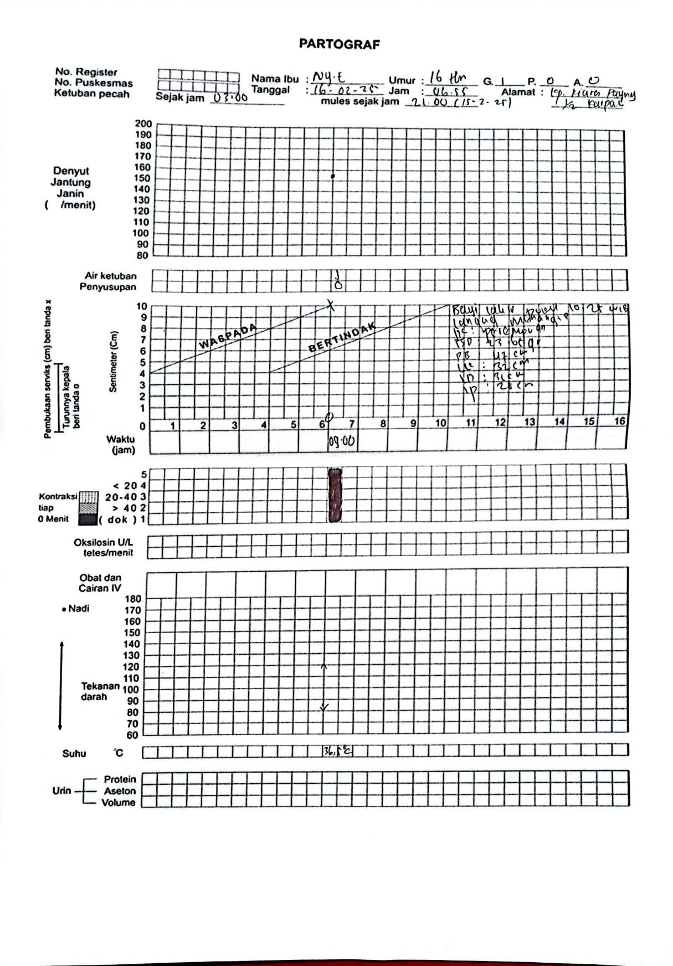

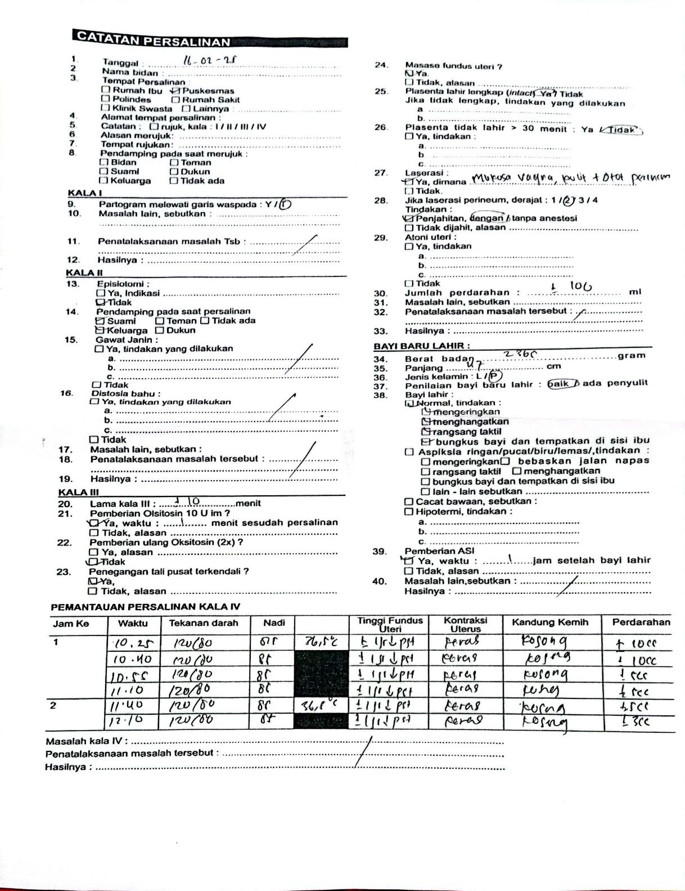

Tabel 2. 1 Standar Oprational Proedur KPD d Puskesmas

 | STANDAR OPERASI PROSEDUR (SOP) PELAKSANAAN KETUBAN PECAH  DINI (KPD)
PUSKESMAS | No. Dokumen | Tanggal | Halaman 1/1
KARANGPAWITAN | 01 | Terbit 02
 |  | Januari
 |  | 2015
PROTAP | Penanggung Jawab  Hj.Sri Prihatin,Am.Keb | Disetujui oleh,
 | Penanggung Jawab  Hj.Sri Prihatin,Am.Keb | Kepala PUSKESMAS
 | Penanggung Jawab  Hj.Sri Prihatin,Am.Keb | Karangpawitan
MELAKUKAN | Penanggung Jawab  Hj.Sri Prihatin,Am.Keb
PENANGANAN | Penanggung Jawab  Hj.Sri Prihatin,Am.Keb
KETUBAN PECAH | Penanggung Jawab  Hj.Sri Prihatin,Am.Keb | AGUS YOHANES,S.Sos
DINI | Penanggung Jawab  Hj.Sri Prihatin,Am.Keb | Nip. 19700916 199103 1
 | Penanggung Jawab  Hj.Sri Prihatin,Am.Keb | 003
Pengertian | Pecahnya selaput ketuban sebelum persalinan  dimulai
Tujuan | Meningkatkan mutu pelayanan inu hamil atau ibu  resiko tinggi
Kebijakan | Buku pandua Asuhan Persalinan Normal
Prosedur/ Langkah-  langkah | 1. Anamnesa

- Pemeriksaan keadaan umum (monitor tanda- tanda vital), melaksanakan palpasi dan pemeriksaan dalam
- Monitor his, DDJ, perdarahan pervaginam
- Periksa laboratorium rutin
- Cek lakmus
- Memberi penjelasan supaya bed rest total
- Kolaborasi dengan dokter
- Penatalaksanaan sesuai umur kehamilan:
  - Umur kehamilan > 37 Minggu:
    - Tunggu terjadi proses persalinan
    - Bila sampai 6–8 jam belum terjadi proses persalinan, lakukan pemberian antibiotik
    - Lakukan pemantauan/observasi kemajuan persalinan s/d 18 jam setelah ketuban pecah
    - Bila 18 jam setelah ketuban pecah belum ada kemajuan, rujuk ke fasilitas lebih tinggi (RS)
  - Umur kehamilan 28–35 Minggu:
    - Berikan dexamethason 5mg IM, diulang 12 jam selama dua hari
    - Observasi tanda-tanda vital dan DDJ |
Unit Terkait | Unit kerja di lingkungan PUSKESMAS  Karangpawitan

Tabel 2. 2 Standar Oprasional Prosedur BBLR
1. PENGERTIAN | Bayi Berat Lahir Rendah (BBLR) ialah bayi yang lahir dengan berat badan kurang dari 2500 gram tanpa memandang masa gestasi. (berat lahir adalah berat bayi yang ditimbang dalam 1 jam setelah lahir)
2. TUJUAN | Mengidentifikasi masalah yang sering timbul sebagai peyulit BBLR yaitu hipotermia,hipoglikemia, hiperbilirubinemia, infeksi atau sepsis,  dan gangguan minum
3. DIAGNOSIS | - Anamnesis tentang riwayat kehamilan ibu  - Pemeriksaan Fisik  Berat lahir kurang dari 2500 gram  - Untuk BBLR kurang bulan dilihat tanda-tanda prematuritas: tulang rawan telinga belum terbentuk, masih terdapa lanugo(rambut halus pada kulit), refleks masih lemah, alat kelamin luar pada perempuan labia mayor belum menutup labia minor,pada laki- laki belum terjadi penurunan testis dan kulit testis rata.  - Untuk BBLR kecil untuk masa kehamilan dilihat tanda janin tumbuh lambat: tidak ada tanda prematuritas, kulit keriput, kuku  lebih panjang.
4. IDENTIFIKASI  KOMPLIKASI | a. Hipotermia: bayi terpapar dengan  suhu lingkungan yang rendah,

menangis lemah, kurang aktif, malas minum, kulit teraba dingin, kulit mengeras kemerahan, frekuensi jantung kurang dari 100x/menit, nafas pelan dan dalam, suhu tubuh kurang dari 36,5⁰ C.
- Hipoglikemia: riwayat ibu
diabetes, kejang saat lahir sampai hari ke 3, tremor, letargi, tidak sadar, kadar glukosa darah kurang dari 45 mg/dL
- Ikterus/hiperbilirubinemia: kuning timbul saat lahir sampai dengan hari ke 3, berlangsung lebih dari 3 minggu, riwayat infeksi maternal, riwayat ibu pengguna obat, riwayat kuning pada bayi lahir sebelumnya, kulit dan konjungtiva kuning.
- Masalah pemberian minum: ibu tidak dapat atau berhasil menyusui, bayi malas atau tidak mau minum, waktu timbul sejak lahir, bayi kelihatan bugar, kenaikan berat bayi kurang dari 20 gram/hari selama 3 hari.
- Infeksi atau sepsis: ibu demam sebelum dan selama persalinan, ketuban pecah dini, persalinan dengan tindakan, timbul asfiksia pada saat lahir, bayi malas
minum, timbul pada saat lahir

sampai 28 hari, demam tinggi, letargi, laboratorium darah leukositosis atau leukipenia,
trombositopenia.
5. MANAJEMEN | - Stabilisasi suhu, jaga bayi tetap hangat(KMC)  - Jaga jalan nafas tetap bersih dan terbuka  - Nilai tanda-tanda vital  - Kelola sesuai kondisi spesifik atau komplikasinya
Sumber:(Lestari, n.d.)

LEMBAR BIMBINGAN

JUDUL : ASUHAN KEBIDANAN PADA IBU BERSALIN NY.E USIA 16 TAHUN G1P0A0 PARTURIENT 35-36 MINGGU DENGAN KETUBAN PECAH DINI DI PUSKESMAS KARANGPAWITAN
NAMA : SEPTI MURTIANI NIM : KHGB22074
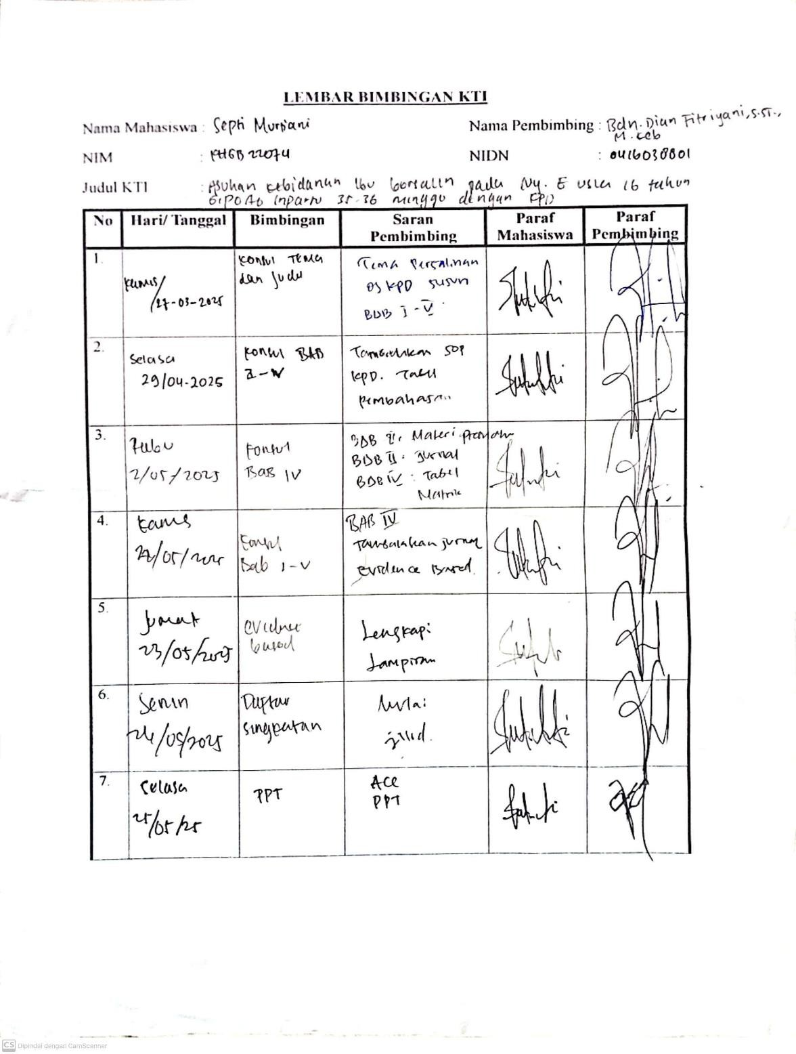

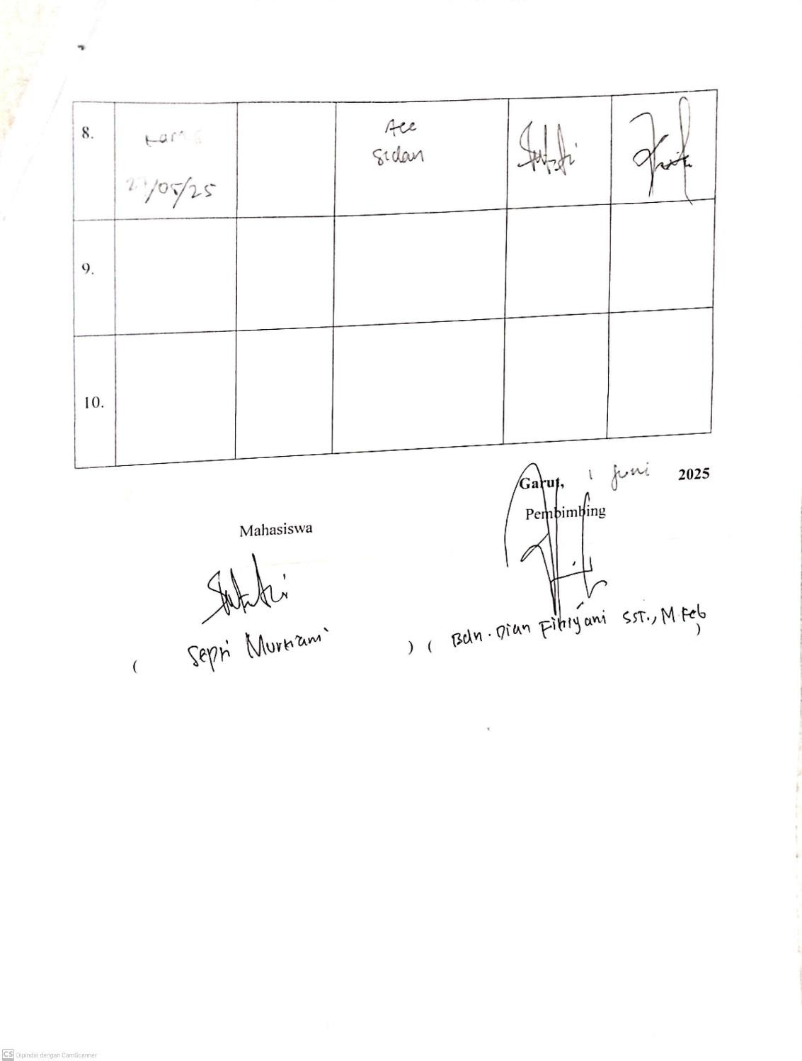

JUDUL : ASUHAN KEBIDANAN PADA IBU BERSALIN NY.E USIA 16 TAHUN G1P0A0 PARTURIENT 35-36 MINGGU DENGAN KETUBAN PECAH DINI DI PUSKESMAS KARANGPAWITAN
NAMA : SEPTI MURTIANI NIM : KHGB22074

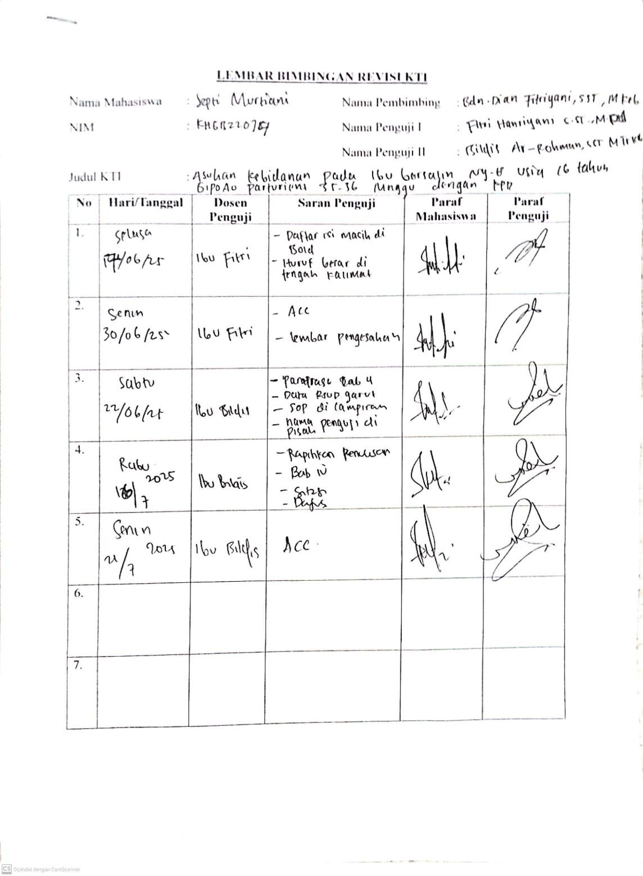



Identitas
Nama : Septi Murtiani
Tempat Tanggal Lahir : Garut, 19 September 2003 Agama : Islam
Email : septimurtiani0707@gmail.com
Alamat : Kp. Lio RT/RW. 003/001 Ds. Pamalayan Kec. Cikelet Kab. Garut
Motto : Kalau Bisa Sempurna, Kenapa Harus Biasa Aja?

Riwayat Pendidikan

SD | : SDN 2 Pamalayan | 2009- 2015
SMP | : SMPN 1 Pameungpeuk | 2015 - 2018
SMA | : SMAN 5 Garut | 2018 - 2021
AKADEMIK STIKes Karsa Husada Garut 2022 - Sekarang

